Інструкція
про порядок користування модулем «Зарплатний проект» в системі «Райффайзен Бізнес Онлайн»



Служба підтримки Raiffeisen Business Online  (пн-пт 8:00-22:00, сб-нд 8:00-20:00)  clientbank.support@raiffeisen.ua |  | Дзвінки із-за кордону |  | Служба підтримки операцій в іноземній валюті  (пн-пт 9:00-18:00)
0 800 505 770  0 800 400 470  + 38 (044) 495 41 40  (у Києві та з-за кордону) |  | +38 (044) 230 99 98  (за тарифами оператора)  raif@phone.aval.ua  (безкоштовні дзвінки зі Skype) |  | 0 800 400 425  0 800 500 025  +38 (044) 299 10 99  (у Києві та з-за кордону)
Україна, 01011, м. Київ, вул. Генерала Алмазова, 4а https://raiffeisen.ua/

1. Зарплатний проект ( в т.ч. пайовий та інші спільні проєкти)
2. Договори
2.1. Перегляд списку договорів
2.2. Перегляд детальної сторінки договору
3. Довідник працівників
3.1. Перегляд списку працівників
3.2. Перегляд детальної інформації по працівнику
3.3. Експорт списку працівників
3.4. Імпорт працівників, рахунки яких відкрито в інших банках.
3.5. Створення працівників, які мають рахунок в іншому банку.
4. Зарплатні відомості
4.1. Перегляд списку відомостей
4.2. Перегляд детальної інформації по відомості
4.3. Пошук отримувачів в режимі перегляду відомості.
4.4. Створення нової відомості
Оплата відомості із датою валютування:
Пріорітизація відомості:
Додавання одержувачів у відомість
Функціонал автоматичної генерації платежів з відомістю :
Функціонал: «Продовжити без платежів»
Створення нової відомості з РКО
4.5. Імпорт працівників у відомість в форматі dbf,xlsx,iBank2(txt).
Процес імпорту
Вимоги до файлу для імпорту в форматі DBF
Вимоги до файлу в форматі xlsx:
Вимоги до файлу для імпорту в форматі iBank2 ( txt)
4.6. Підписання відомості
4.7. Редагування відомості
4.8. Пошук отримувачів на детальній сторінці відомості.
4.9. Відхилення відомості
4.10. Вилучення відомості в розділі " Чернетки"
4.11. Копіювання відомості
4.12. Друк відомості
5. Листи до Зарплатного проекту
5.1. Лист щодо відхилення відомості та інші запити по відомості.
5.2. Лист щодо встановлення\скасування статусу сумісника.
5.3. Лист щодо звільнення працівника із Зарплатного проекту.
5.4. Лист щодо повернення помилково перерахованих коштів.
5.5. Лист щодо приєднання працівників до Зарплатного проекту.
5.6. Лист щодо продовження терміну дії зарплатних карток.
5.7. Лист щодо отримання послуги Розрахунковий лист (табуляграма).

Зарплатний проект ( в т.ч. пайовий та інші спільні проєкти)
Для роботи із зарплатним проектом (пайовим, або іншим спільним проектом) необхідно перейти у Веб версію системи в меню доступних функцій і вибрати Зарплата (див. Мал. 1).
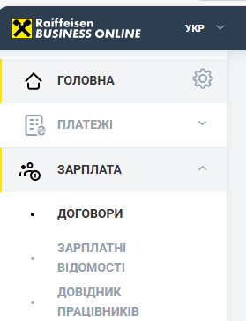
Мал. 1 Головне меню

Меню Зарплата складається з наступних розділів:

- Договори – перегляд списку наявних договорів (зарплатний\пайовий\інші спільні проекти) , перегляд деталей по кожному договору.
- Зарплатні відомості – перегляд\створення\підписання\відправка в Банк зарплатних відомостей.
- Довідник працівників – перегляд\створення\редагування\видалення працівників з довідника.

Важливо!
На початку роботи в розділі ЗАРПЛАТА системи «Райффайзен Бізнес Онлайн» переконайтесь, що відкрито мережевий доступ до ресурсу: https://external-api.raiffeisen.ua/.
Відсутність доступу може впливати на недоступність деяких функцій ЗП модуля .

Якщо доступ відкритий, то в браузері відкриється наступна сторінка:

Якщо доступ закритий, то в браузері отримаєте наступне сповіщення:

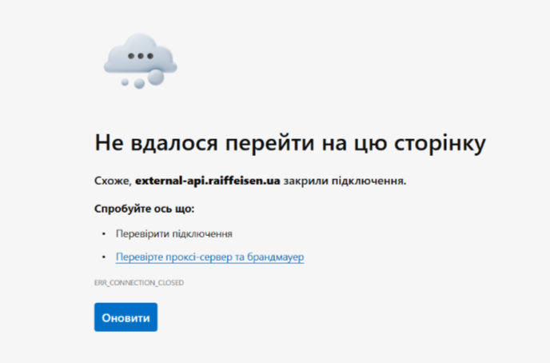
Відкриття мережевого доступу здійснюється на рівні IT користувача.

Договори.

Доступні функції в розділі:

- Перегляд списку договорів.
- Перегляд детальної сторінки договору.

Перегляд списку договорів.

Для перегляду списку зарплатних ( в т.ч. пайових та інших спільних проектів) договорів необхідно перейти в розділ «Зарплата» - «Договори» (див. Мал. 2).

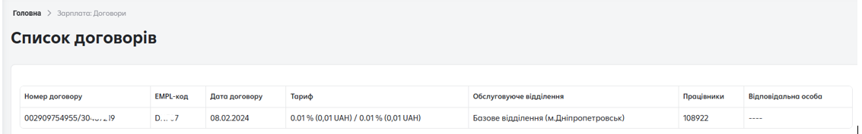
Мал. 2 Список договорів

Перегляд детальної сторінки договору

Для перегляду детальної інформації по договору необхідно в розділі «Зарплата» - «Договори» натиснути на строку договору в списку (див. Мал. 3).

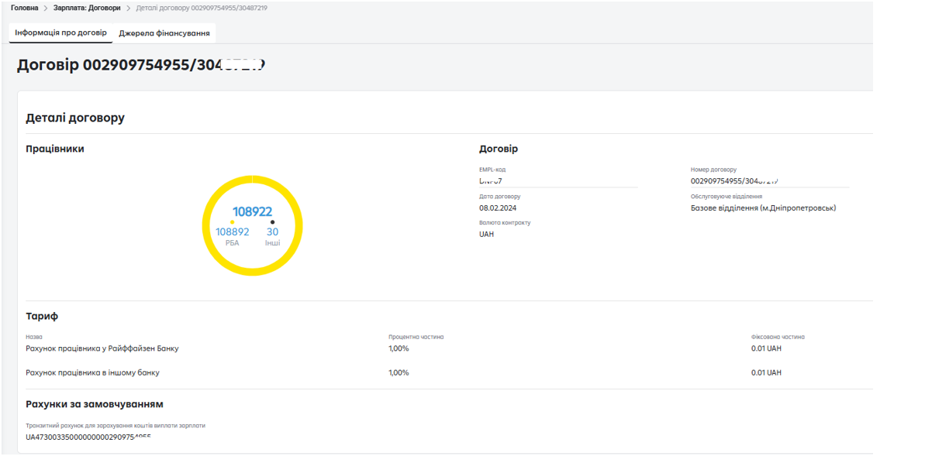
Мал. 3 Деталі договору.

- Довідник працівників.

Доступні функції в розділі:

- Перегляд списку працівників.
- Перегляд детальної інформації по працівнику.
- Експорт працівників.
- Імпорт працівників, рахунки яких відкрито в іншому банку.
- Створення працівників, які мають рахунок в іншому банку.

Перегляд списку працівників
Щоб переглянути список довідників працівників для всіх зарплатних договорів необхідно перейти в розділ «Зарплата» - «Довідник працівників». (див. Мал. 4)

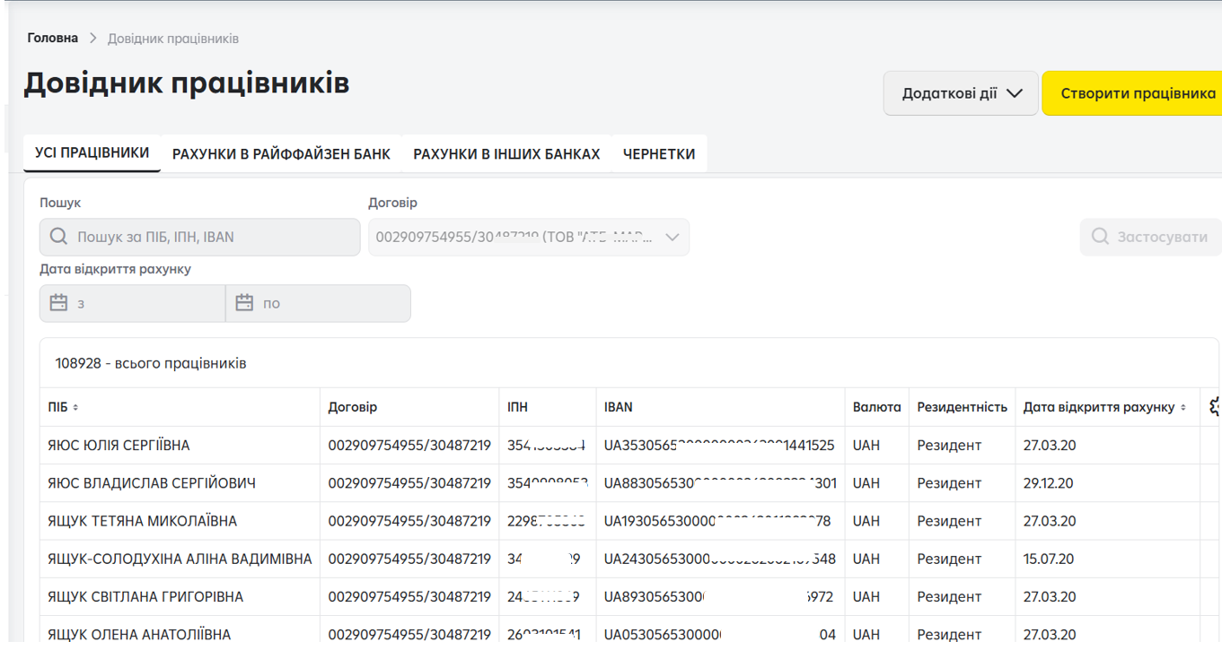

Мал. 4 Список працівників

Перегляд детальної інформації по працівнику.
Для перегляду детальної інформації про працівника натисніть на рядок з цим працівником в списку. В результаті відкриється сторінка з деталями працівника (див. Мал. 5)

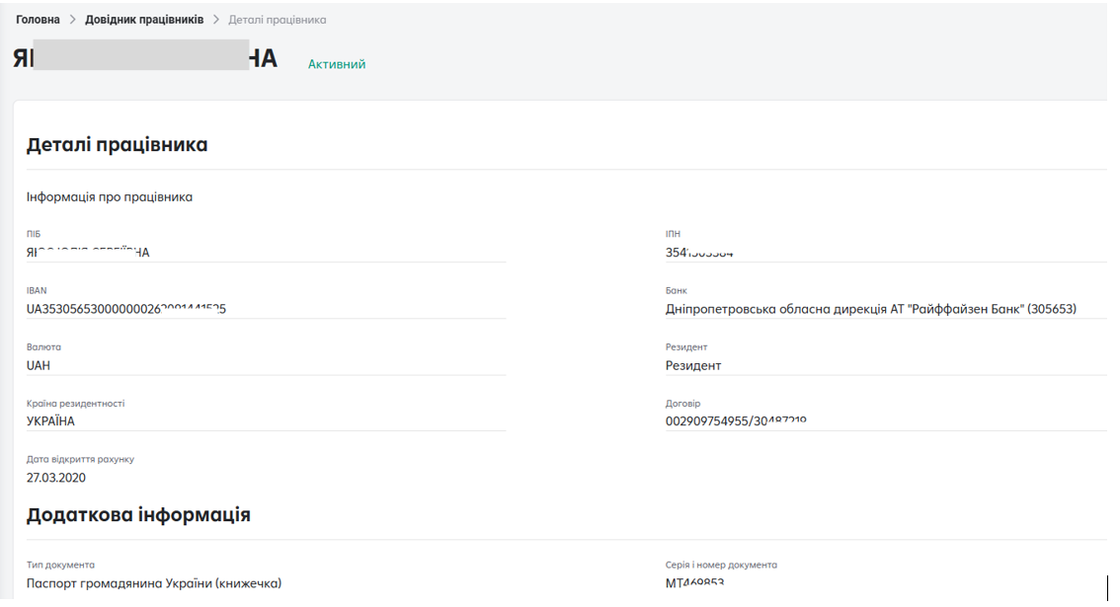
Мал. 5 Деталі працівника

Експорт списку працівників

Для вивантаження Списку працівників в форматі хls/dbf в Довіднику Працівників необхідно натиснути Додаткові дії / Експорт
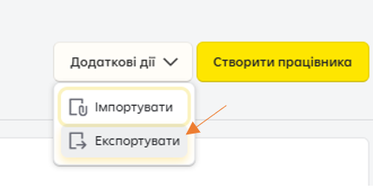

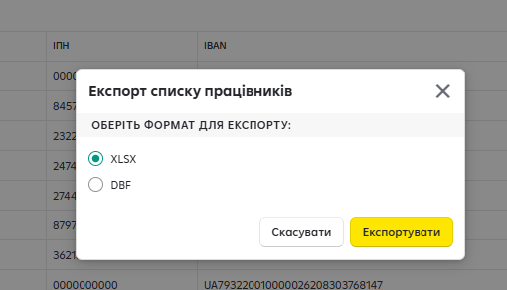

Приклади файлу експорту :

Структура файлу в форматі dbf :

№ | Назва поля | Тип | Довжина
1 | ACCT_CARD | Character | 29
2 | FIO | Character | 120
3 | ID_CODE | Сharacter | 10
4 | SUMA | Numeric | Число в якому не більше 10 знаків в цілій частині , і 2 знака в дробовій частині
5 | OPEN_DANE | Character | 10

Імпорт працівників, рахунки яких відкрито в інших банках в Довідник працівників можливе в форматі xlsx.

В Довіднику працівників у вкладці «Рахунки в інших банках» потрібно натиснути Додаткові дії / Імпорт .

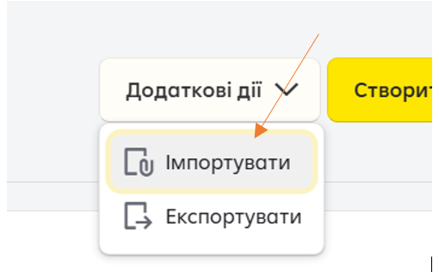
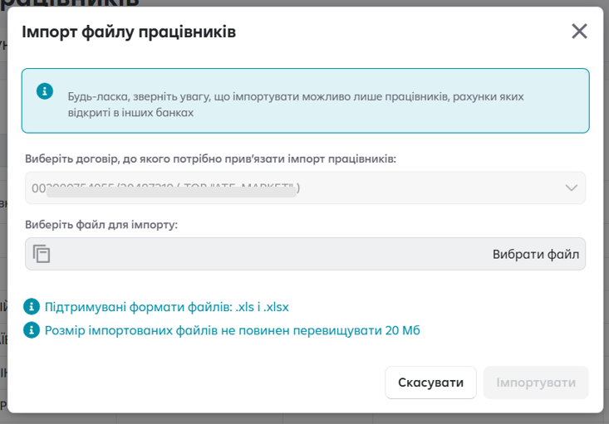

Вимоги до структури файлу :

IBAN | FULL_NAME | TAX_CODE | DOCUMENT | RESIDENCY
UA123524570000026200511111101 | Іваненко Олександр Олександрович | 1234567891 | МР123456 | 804

Створення працівників, які мають рахунок в іншому банку

Для створення працівника необхідно перейти в розділ Довідник працівників / Рахунки в інших банках / Створити працівника.

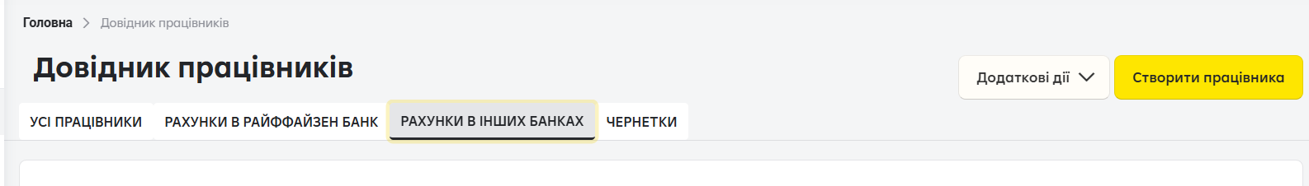

Натиснувши кнопку « Створити працівника» з’являється вікно з переліком обов’язкових даних до введення. У випадку, якщо у працівника відсутній ІПН – необхідно обов’язково заповнити паспортні дані.

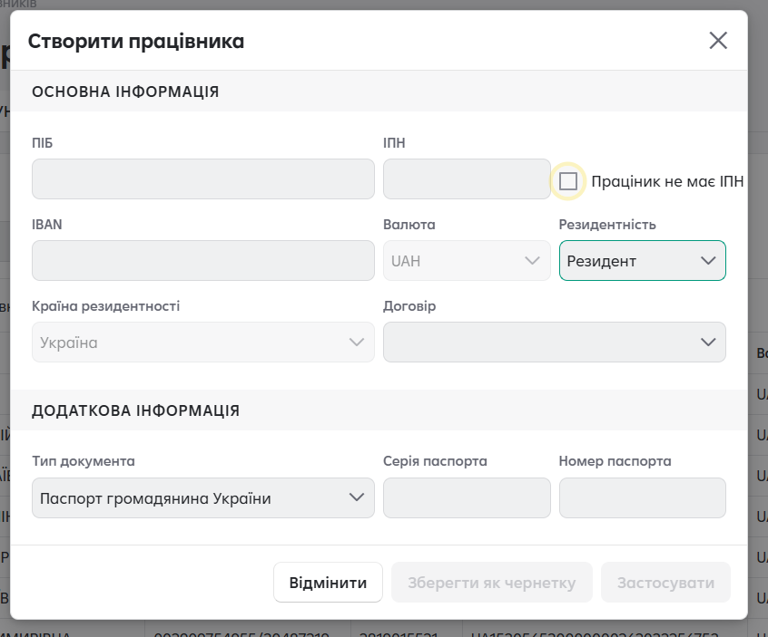

Зарплатні відомості.

Доступні функції в розділі:

- Перегляд списку відомостей
- Перегляд детальної інформації по відомості
- Створення нової відомості
- Імпорт працівників у відомість у форматі dbf, xlsx

- Підписання відомості
- Видалення відомості
- Відхилення відомості
- Вилучення відомості в статусі: «Чернетка»
- Копіювання відомостей

Перегляд списку відомостей

Для перегляду списку відомостей для всіх зарплатних договорів необхідно перейти в розділ «Зарплата» - «Зарплатні відомості». Відкриється сторінка зі списком відомостей (див. Мал. 6)

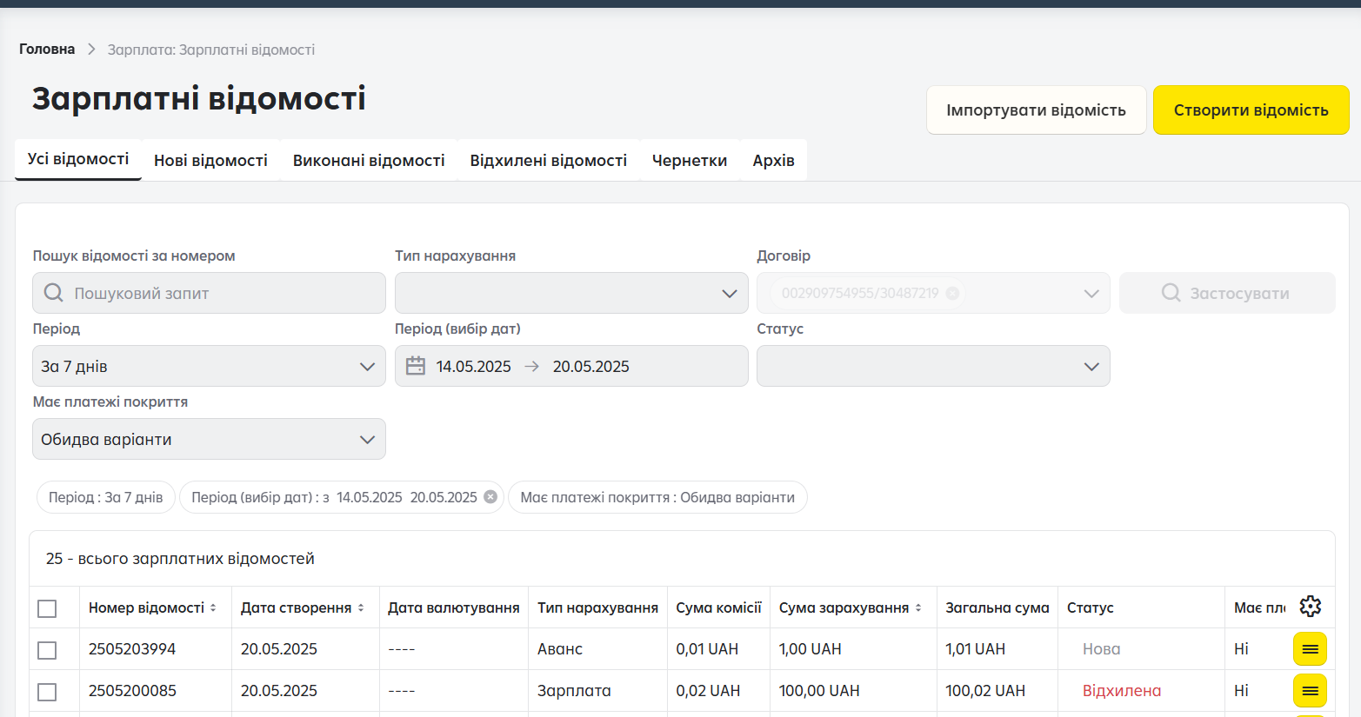
Мал. 6 Список відомостей.

- Усі відомості – відображаються відомості у всіх статусах (за замовчуванням відображається період 7 днів), крім «Чернетка» та «Архів».
В розділі передбачена можливість масового підпису\відхилення\друку відомостей (дія викликається натисканням на чек-бокс зліва при виборі від однієї відомості).

Наприклад.
Вибір однієї відомості:
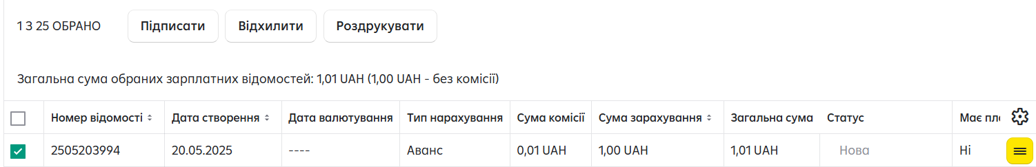

Вибір кількох відомостей:
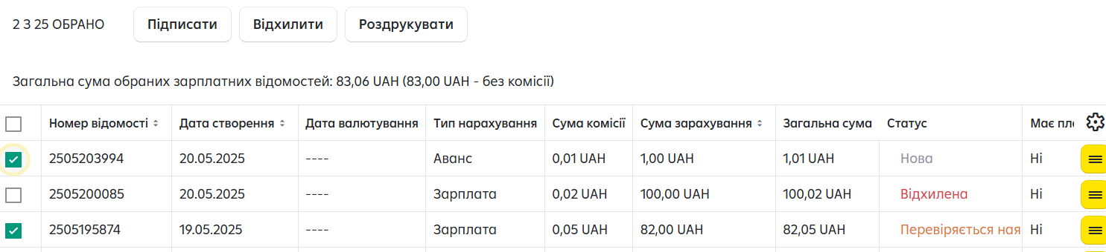

Вибір всіх відомостей (відбувається при натисканні на верхній чек-бокс) :

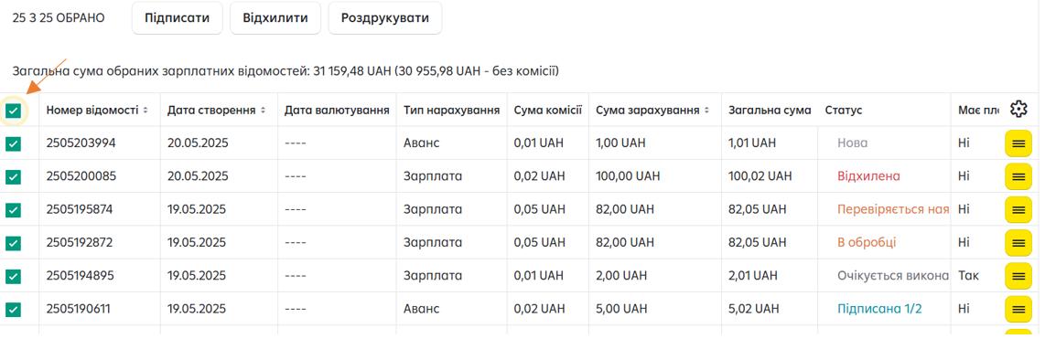

- Нові – відображає лише відомості за статусом "Нова", які автоматично відібрані за поточною датою документа.
В розділі передбачена можливість масового підпису\відхилення\друку відомостей (дія викликається за аналогією розділу Усі відомості).
- Виконані –відображаються відомості, що мають статус «Виконана» і «Частково виконана».
В розділі передбачена можливість масового друку відомостей (дія викликається за аналогією розділу Усі відомості).
- Відхилені - відображає відомості зі статусом "Відхилена". Для кожної відомості в списку доступна до відображеня причина та ініціатор відхилення.
В розділі передбачена можливість масового друку відомостей (дія викликається за аналогією розділу Усі відомості).
- Чернетки – відображаються відомості, що мають статус «Чернетка.
В розділі передбачена можливість масового видалення (дія викликається за аналогією розділу Усі відомості).
- Архів – відображаються відомості, які були проведені в ПрЕОМ «iBank 2» (ПЗ Біфіт).

Важливо!
Відомості в наступних статусах дійсні протягом 30 днів:
- Підписана;
- Очікує на дату валютування;
- Очікується виконання платежу;
- Перевіряється наявність коштів.
При наявності балансу на рахунку 2909 банк на протязі 30 днів в автоматичному режимі бере до виконання такі відомості.

До відображення доступні історії зміни статусів по відомості, включно із статусом «Частково підписана» та «Очікує на дату валютування» та історії змін статусів з фінальним статусом «Виконана», «Частково виконана», «Відхилена».

Приклади.
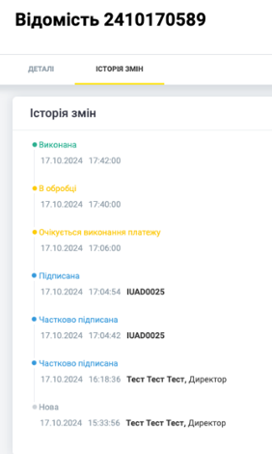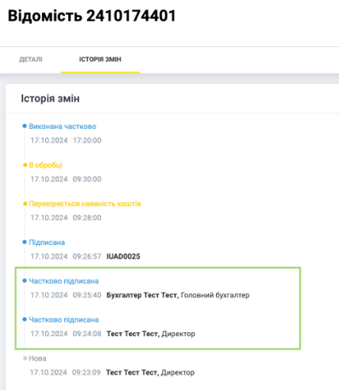

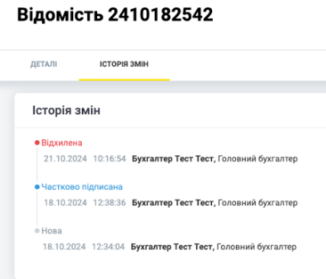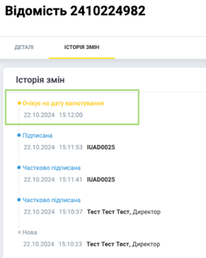

Перегляд детальної інформації по відомості
Для перегляду детальної інформації по відомості необхідно перейти в розділ «Зарплата» - «Зарплатні відомості» и натисніть на рядок з обраною відомістю в списку (Мал. 6). В результаті відкриється сторінка з деталями (див. Мал. 7)

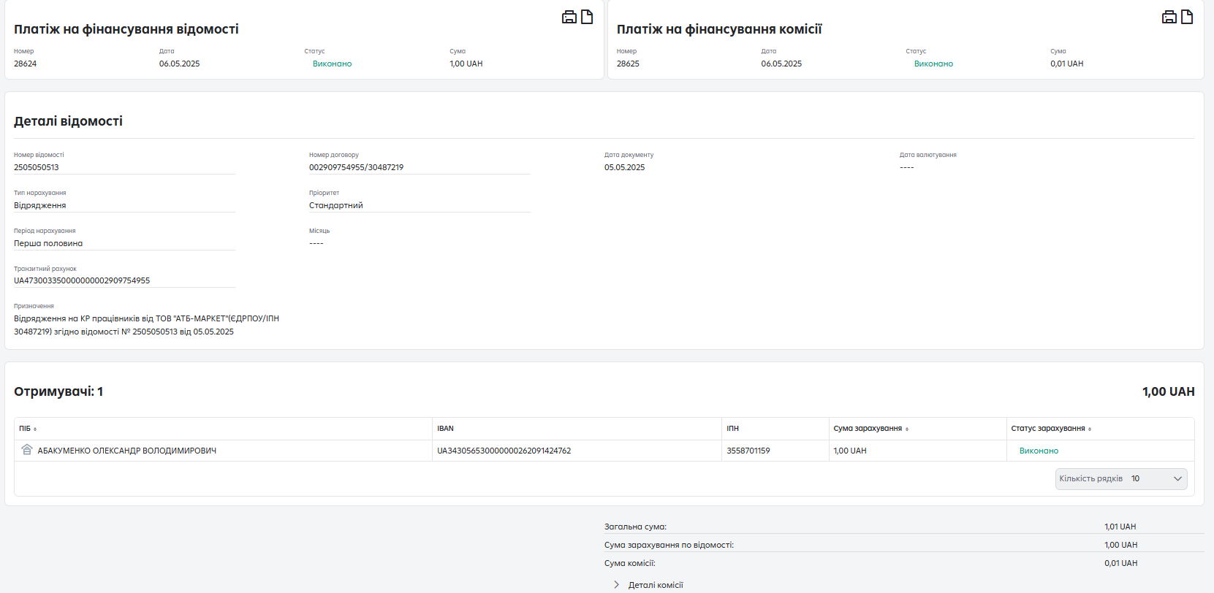
Мал. 7 Деталі відомості.

Пошук отримувачів в режимі перегляду відомості.

В режимі перегляду деталей відомості (Мал. 7) є поле пошуку, яке дозволяє шукати отримувача за ПІБ, IBAN, ІПН.

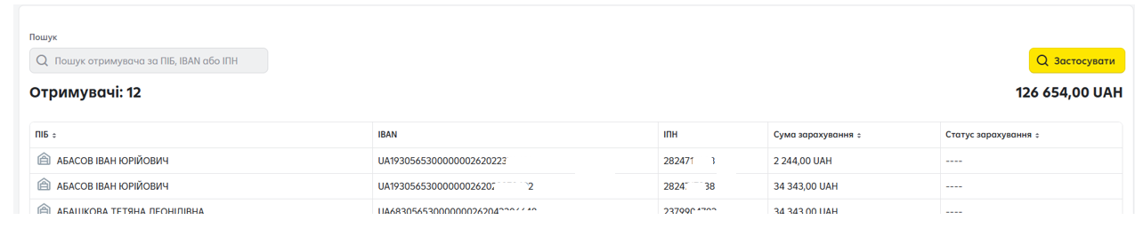

Поле пошуку доступне за умови кількості отримувачів від 10 та більше (в разі кількості отримувачів до 9 включно – поле відсутнє) та працює з повним списком отримувачів у відомості, незалежно від того, чи присутній шуканий співробітник на поточній сторінці списку.
Для здійснення пошуку необхідно в пошукове поле внести або ПІБ\ або IBAN\ або ІПН працівника, якого необхідно знайти та натиснути на кнопку «Застосувати».

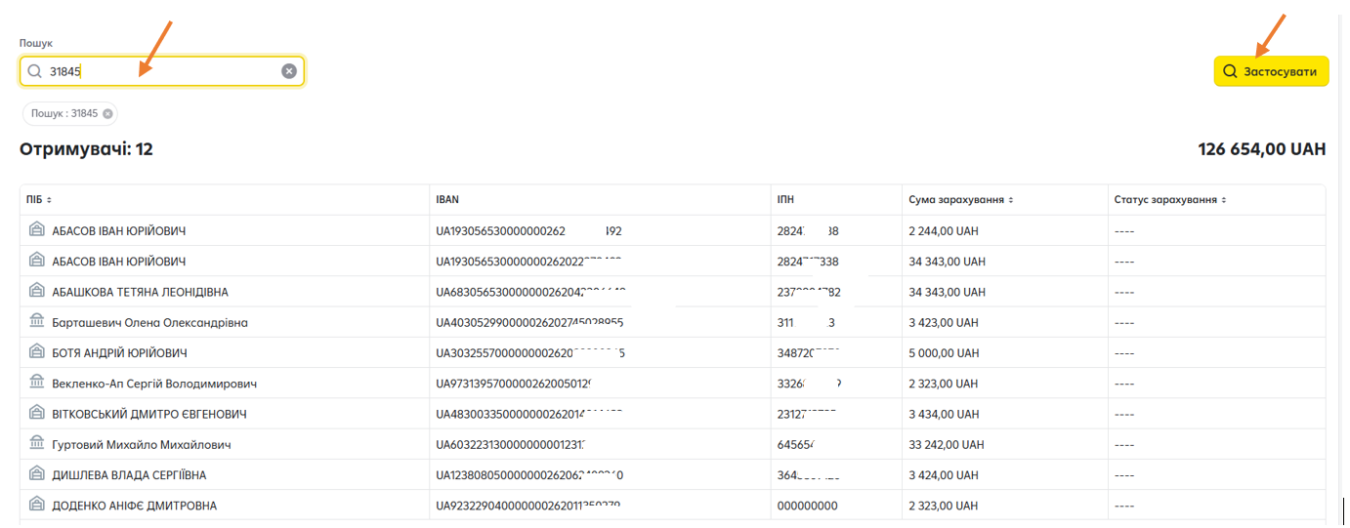

Отримуємо результат пошуку:

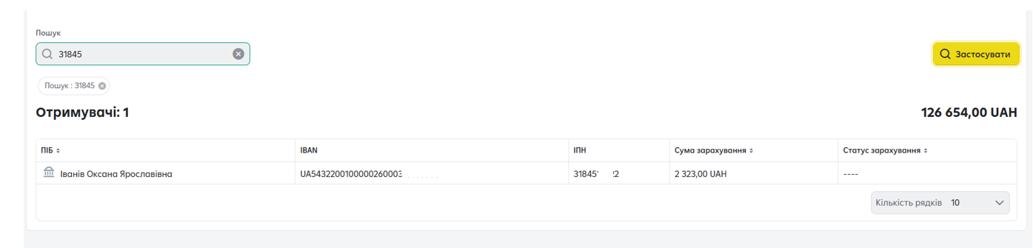

Для відміни пошуку натискаємо на хрестик в правому боці поля, або видаляємо введені в поле символи за допомогою клавіатури та натискаємо на кнопку «Застосувати».

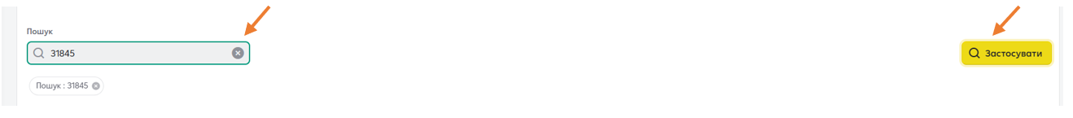

В результаті чого повертаємось на першу сторінку відомості.

Створення нової відомості.
Для створення відомості натисніть на кнопку  на сторінці списку відомостей (див. Мал 6). Якщо у вас є кілька доступних зарплатних договорів, то відкриється форма вибору договору (див. Мал. 8).

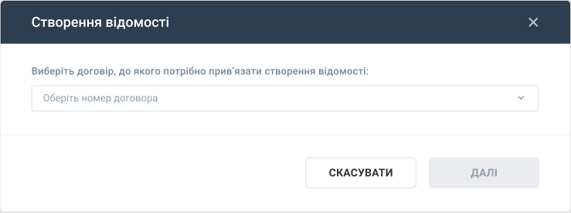
Мал. 8 Вибір договору

На формі виберіть договір, для якого хочете створити відомість і натисніть на кнопку «Далі». В результаті буде створено чернетку відомості і відкрита форма створення відомості (див. Мал. 9). 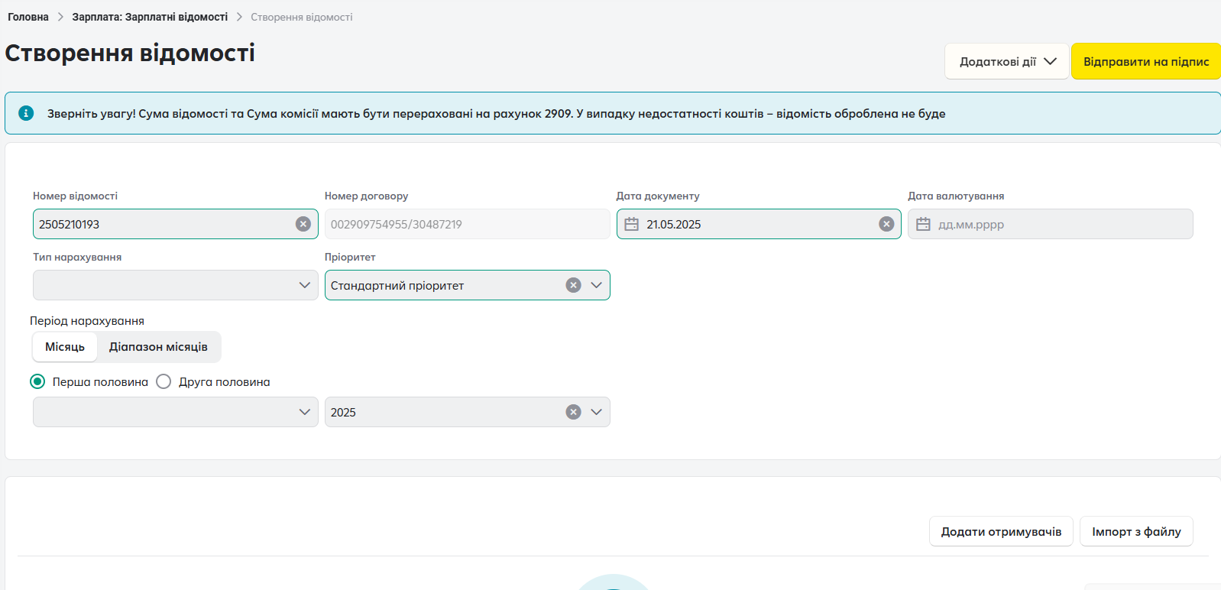
Мал. 9 Створення відомості

На формі необхідно заповнити наступні поля:

- Номер – по-замовчуванню номер буде згенеровано автоматично, але доступний для редагування:

Параметри:
- Максимальна кількість символів – 10
- Дозволено: цифри та літери великі/маленькі : кирилецею / латиницею .
- Дозволені спеціальні символи: "+" "-" "_" "/" "№" "#" "$"
- Дата документу –за замовчуванням в календарі відображається поточна дата.
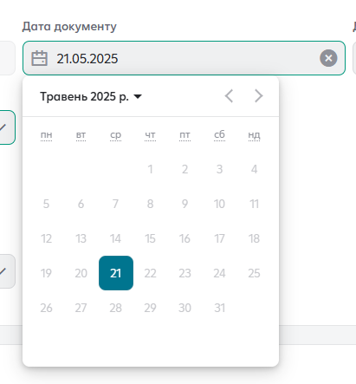

- Дата валютування – Використовується якщо необхідно відстрочити виплату відомості - виконати в зазначену дату валютування, але не більше 30 днів. Дата валютування не може дорівнювати поточній датіє

- Тип нарахування – вибір зі списку, тип нарахування відомості;
Для типу нарахування « Інші виплати» доступне додаткове тестове поле « Вид іншої виплати» , де можна вказати інформацію, яка буде відображена в призначенні платежу . 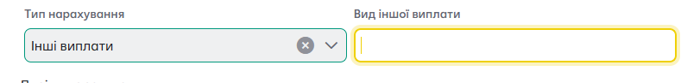
Договір – поле буде заповнено договором, який був обраний на формі вибору договору (див. Мал. 8). У разі якщо у вас один договір, то в поле відобразиться його значення.

Період нарахування – заповнюється місяць і рік з доступною функцією :
- 1а або 2а половина місяця;
- діапазон на 1 місяць;
- діапазон на кілька місяців.
Наприклад, необхідний період виплати за 1 або 2 половину місяця.
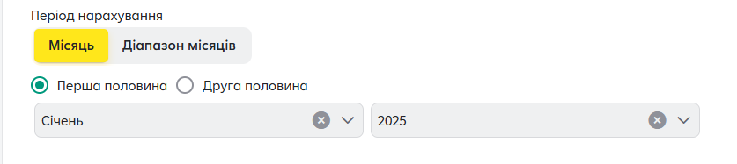
Відомість буде сформовано з наступним призначенням:
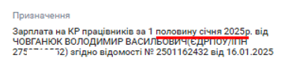

Наприклад, необхідний період виплати за 1 місяць.
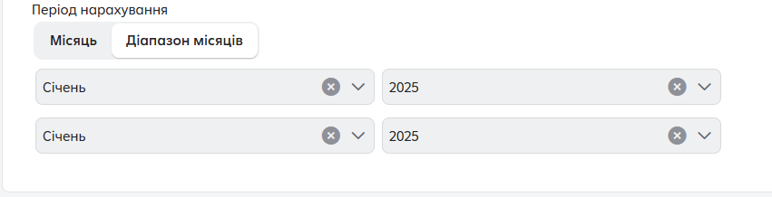
Відомість буде сформовано з наступним призначенням:

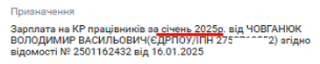

Наприклад, необхідний період виплати за кілька місяців.

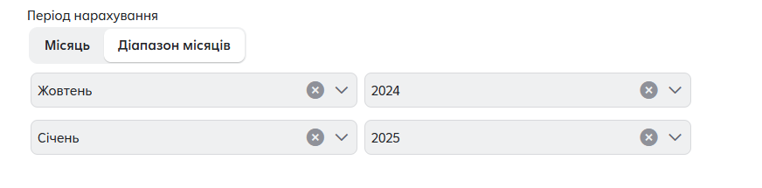

Відомість буде сформовано з наступним призначенням:
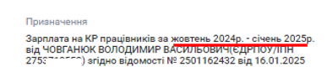

Для типів нарахування " відрядження" , " лікарняні" ," декретні" , " інші виплати" – період нарахування не обов’язковий (технічно можливо зберегти\відправити на підпис відомість з незаповненим періодом нарахування).

Відомість буде сформовано з наступним призначенням:
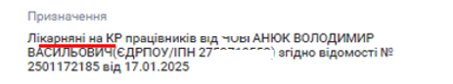

- Платіж на фінансування відомості – автоматично створений платіж на покриття суми відомості
- Платіж на фінансування комісії - автоматично створений платіж на покриття суми комісії .
- Пріоритет – черговість сплати відомостей ( високий/середній/ стандартний). Дане поле є обов’язковим до заповнення. У випадку не заповнення – по замовчуванню буде проставлений «Стандартний пріоритет» .

Оплата відомості із датою валютування.

Використовується якщо необхідно відстрочити виплату відомості - виконати в зазначену дату валютування, але не більше 30 днів.
Дата валютування у відомості не може дорівнювати поточній даті, при збереженні такої відомості система видасть помилку - сповіщення:

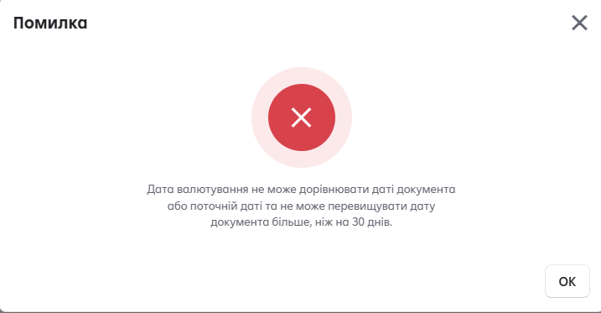

Зверніть увагу, що відомість має бути підписана до кінця дня дати валютування. Якщо відомість не підписана до спливу дати валютування вона буде автоматично відхилена. При цьому платежі автоматично згенеровані разом із такою відомістю також будуть відхилені . Якщо виникне потреба відхилити відомість до настання дати валютування, то і відомість і платежі будуть відхилені.
Обробка Платежу буде ініційована в дату валютування. Наприклад, дата валютування – 30.04.2024 року, отже кошти будуть списані з рахунків в день – 30.04.2024.

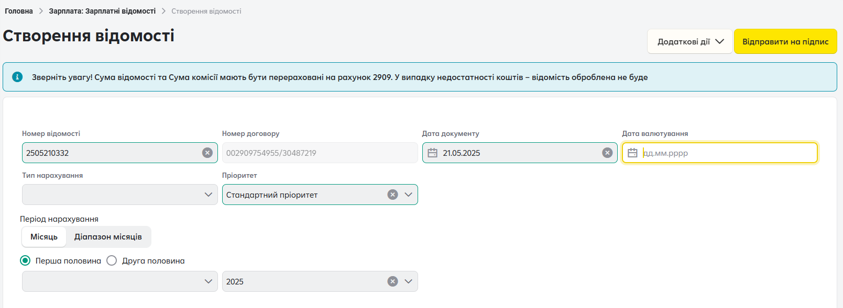
Мал.10. Дата валютування

Пріорітизація відомості.

Дане поле є обов’язковим, якщо тип пріоритизації не обраний, то по замовчанню встановлюється «Стандартний пріоритет»
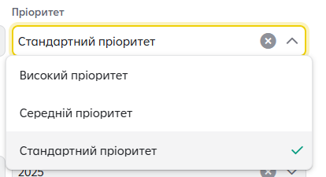

При створенні відомості ви можете встановити пріоритетність обробки відомостей:
- Високий пріоритет - відомість буде оплачена в першу чергу.
Приклад 1:
Вами створено дві відомості:
- Відомість № 1 на 400,0 грн. підписана всіма підписантами о 10.55 без встановленого пріоритету.
- Відомість № 2 на 600,55 грн. підписана всіма підписантами о 10.57 з Високим пріоритетом.
На рахунку 2909 доступна сума - 400,00 грн. Система очікуватиме кошти на рахунку для оплати відомості з Високим Пріоритетом, тобто в першу чергу буде сплачено Відомість №2, коли на рахунку 2909 з’явиться сума необхідна для покриття відомості №2 на суму 600,55 грн.
Приклад 2:
- Відомість № 1 на 400,0 грн. підписана всіма підписантами о 10.55. з Високим пріоритетом;
- Відомість № 2 на 600,55 грн. підписана всіма підписантами о 10.57 з Високим пріоритетом;
На рахунку доступна сума – 600,55 грн. Отже, в першу чергу буде оплачена Відомість №2 , так як сума на рахунку 2909 повністю відповідає сумі відомості і обидві відомості з однаковим високим пріоритетом.
- Середній пріоритет – відомість буде оплачена в другу чергу.
Приклад :
Вами створено три відомості:
- Відомість № 1 на 400,00 грн. підписана всіма підписантами о 10.55. з Середнім пріоритетом;
- Відомість № 2 на 600,55 грн. підписана всіма підписантами о 10.57 з Високим пріоритетом;
- Відомість №3 на суму 100,00 грн. підписана всіма підписантами о 10.58 зі Стандартним Пріоритетом;
На рахунку 2909 доступна сума - 400,00 грн. Система очікуватиме кошти на рахунку для оплати відомості з Високим Пріоритетом, тобто в першу чергу буде сплачено Відомість №2, коли на рахунку 2909 з’явиться сума необхідна для покриття відомості №2 на суму 600,55 грн. , потім буде сплачена Відомість № 1 з Середнім Пріоритетом, та за нею Відомість № 3 зі Стандартним Пріоритетом.

- Стандартний пріоритет - відомості будуть оплачені в залежності від двох критеріїв : порядку черговості набуття статусу « Очікує баланс на рахунку 2909» та наявності достатньої суми коштів на покриття відомості

Увага! У випадку повного співпадіння суми на рахунку 2909 з сумою будь-якої відомості з черги - першою профінансується саме ця відомість.
Приклад 1 :
вами створено дві відомості:
- Відомість № 1 на 400,00 грн. підписана всіма підписантами о 10.55.
- Відомість № 2 на 200,55 грн. підписана всіма підписантами о 10.57.
На рахунку 2909 доступна сума -200,55 грн. Отже – в першу чергу буде сплачено Відомість №2 ., та як на рахунку повне співпадіння суми для покриття Відомості № 2.
Приклад 2 :
вами створено дві відомості:
- Відомість № 1 на 400,00 грн. підписана всіма підписантами о 10.55.
- Відомість № 2 на 200,55 грн. підписана всіма підписантами о 10.57.
На рахунку 2909 доступна сума-500,00 грн. Отже – в першу чергу буде сплачено Відомість №1,так як на рахунку доступна сума для її покриття, та підписана вона раніше , ніж Відомість № 2.
Додати одержувачів двома способами:

  - Додати вручну шляхом вибору з довідника.
  - Імпортувати одержувачів в відомість (п.4.5.).

Після заповнення всіх даних натисніть кнопку у верхній частині сторінки «Відправити на підпис». Відомість буде перевірена і збережена в системі в статусі «Новий».
При неповному заповненні відомості, можна скористатися функцією «Зберегти як чернетку» для того, щоб повернутися до заповнення пізніше.

Додавання одержувачів у відомість
Для додавання одержувачів в відомість на сторінці створення / редагування відомості в блоці з одержувачами необхідно натиснути на кнопку 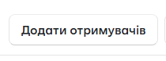. Відкриється форма зі списком працівників (див. Мал.11).
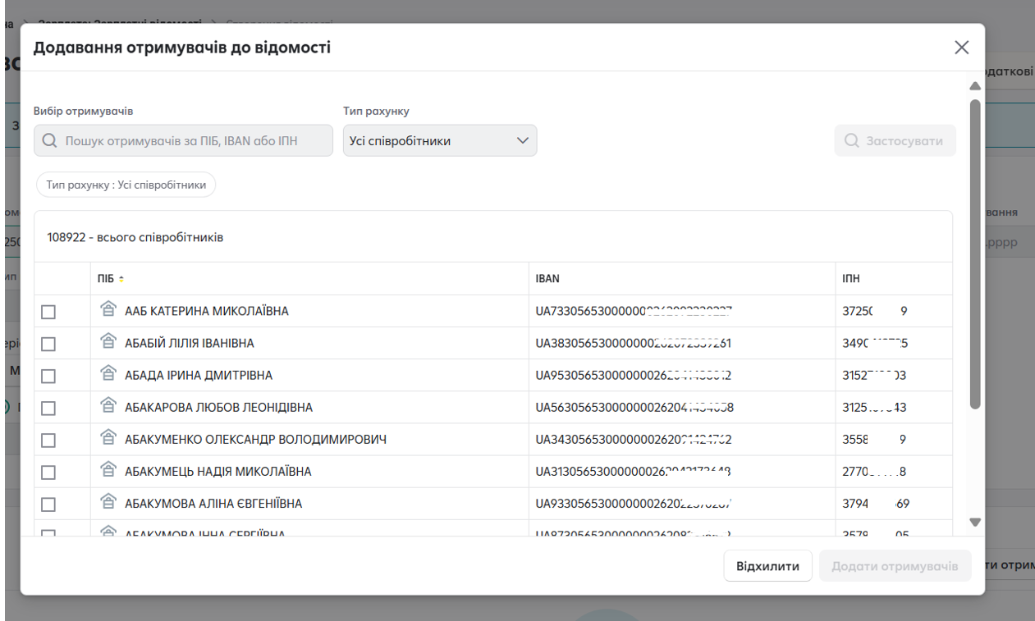
Мал. 11 Вибір отримувачів.

Для зручності в дроп-дауні доступний до вибору Тип рахунку:

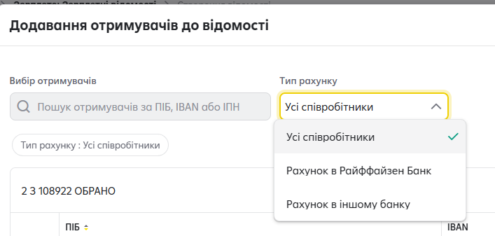

Для застосування сортування необхідно після здійснення вибору в дроп-дауні натиснути на кнопку «Застосувати».

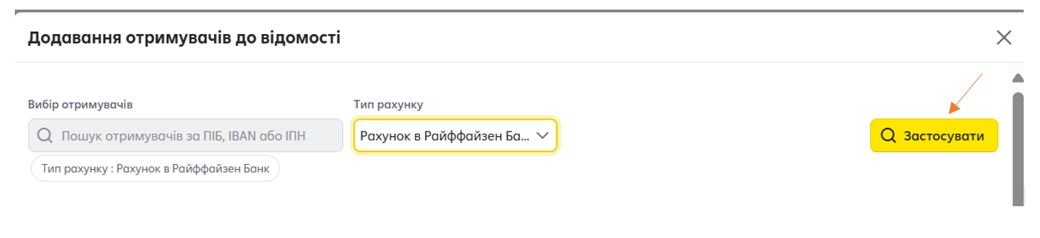

Поставте відмітку чек-бокса біля необхідних одержувачів і натисніть на кнопку «Додати отримувачів».

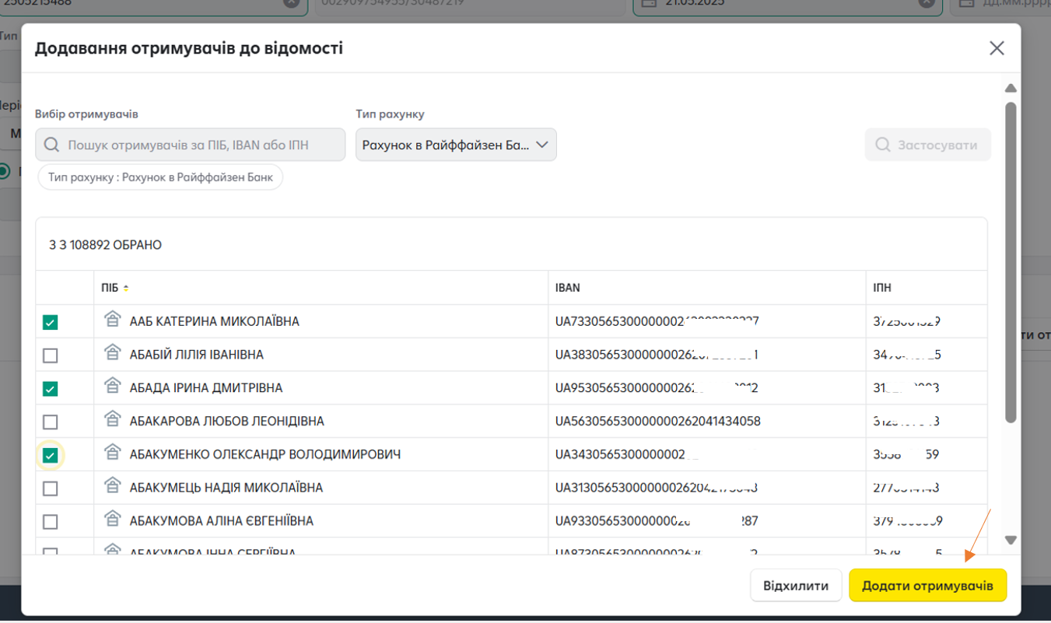

В результаті відкриється сторінка створення відомості зі списком доданих одержувачів, в якому ви зможете внести суму нарахування для кожного отримувача (див. Мал. 12)

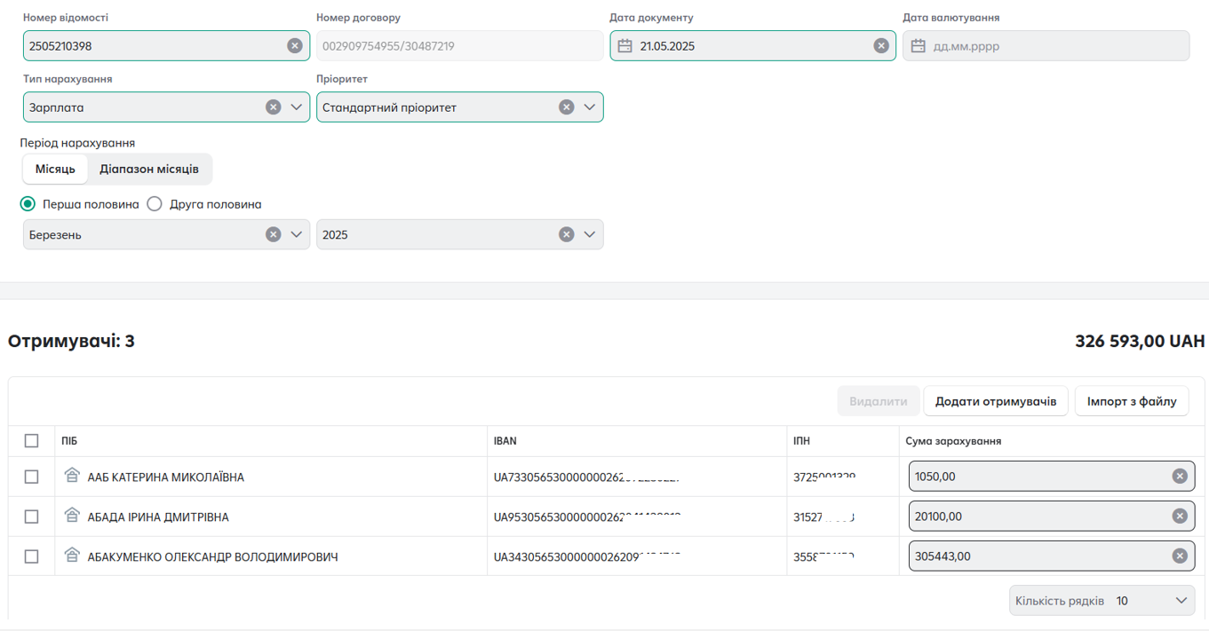
Мал. 12 Відомість з доданими одержувачами

Функціонал автоматичної генерації платежів з відомістю .

Зверніть увагу!
Даний функціонал передбачає можливість на вибір:

- АБО автоматично згенерувати платежі-покриття до відомості (НЕ потрібно окремо набирати платежі-покриття в розділі «Платежі» РБО);
- АБО НЕ генерувати автоматично платежі-покриття до відомості (потрібно окремо набирати платежі-покриття в розділі «Платежі» РБО).

Після натиснення кнопки « Відправити на підпис» 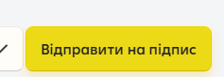 з’являться можливість автоматично згенерувати платежі до відомості, натиснувши кнопку «Згенерувати платежі» , або створити лише відомість БЕЗ ПЛАТЕЖУ-ПОКРИТТЯ, натиснувши кнопку «Продовжити без платежів».

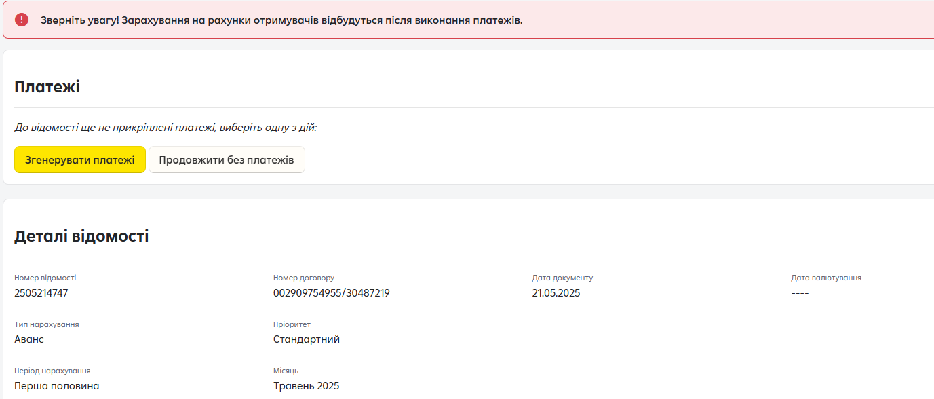

Мал. 13. Автоматична генерація платежів до відомості.

Обравши опцію «Згенерувати платежі», у випадку наявності у вас двох, або більше відкритих в РБ поточних рахунків, вам потрібно обрати рахунки , з яких ви бажаєте здійснити платежі.
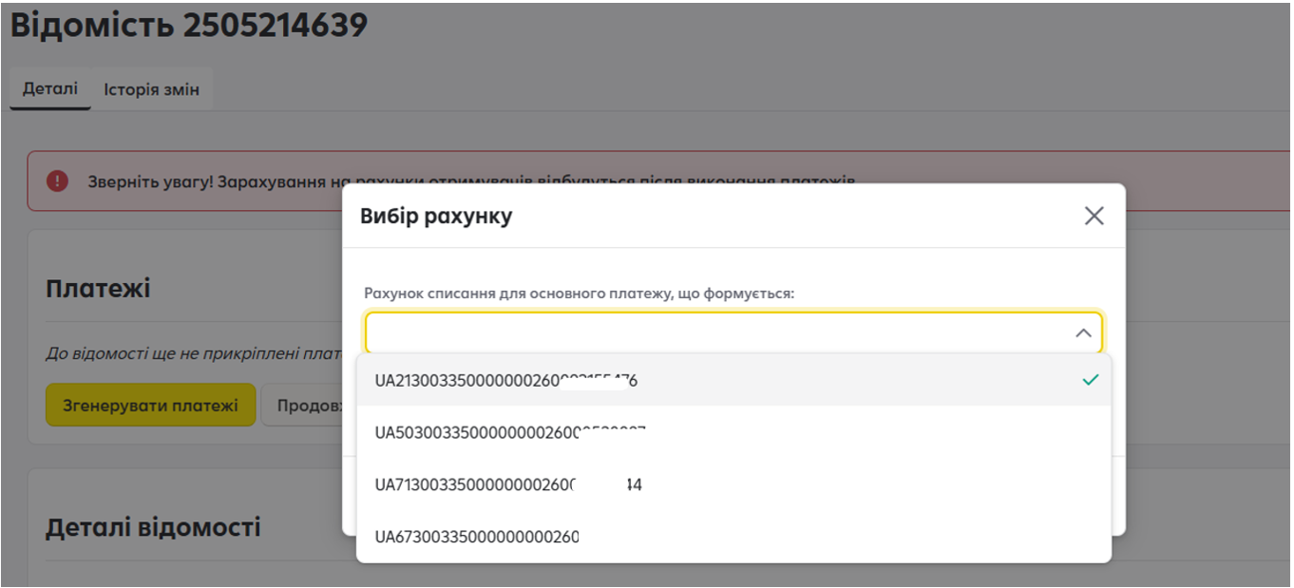
Мал. 14. Вибір рахунків для платежу на фінансування відомості та комісії.

Після вибору рахунків на фінансування виплати та РКО (у разі його наявності) система видає додаткове сповіщення – нагадування :
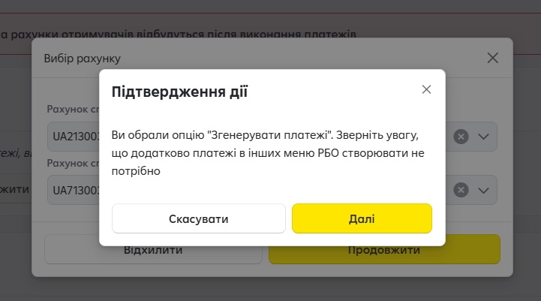

У разі здійснення соціальних виплат (лікарняні , декретні) - для вибору стане доступним рахунок 2604. При цьому платіж на фінансування комісії під час здійснення соціальних виплат повинен здійснюватися з рахунків балансової групи 2600.

Також доступне створення платежів - покриття з рахунку 2604 для відомостей з типом нарахування «Інші зарахування», де в поле для коментаря можна зазначити характер іншої виплати, яка фінансується за рахунок держаних надходжень (наприклад, виплата «чорнобильських» та ін.).

Приклад.
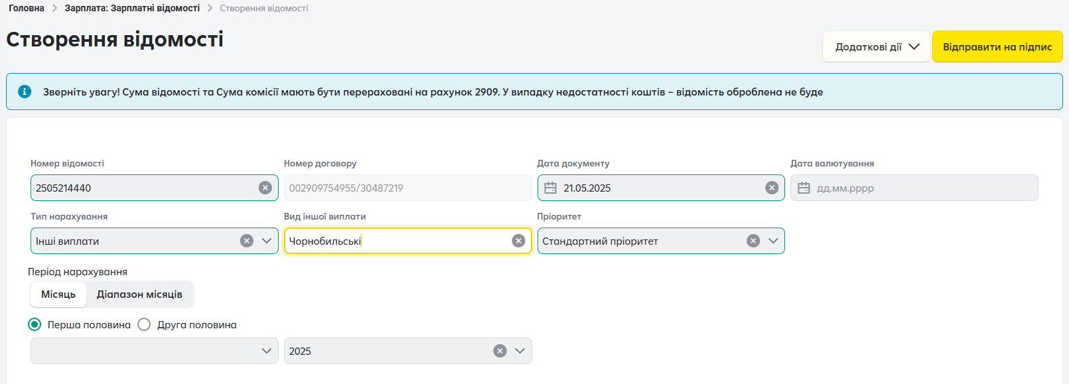

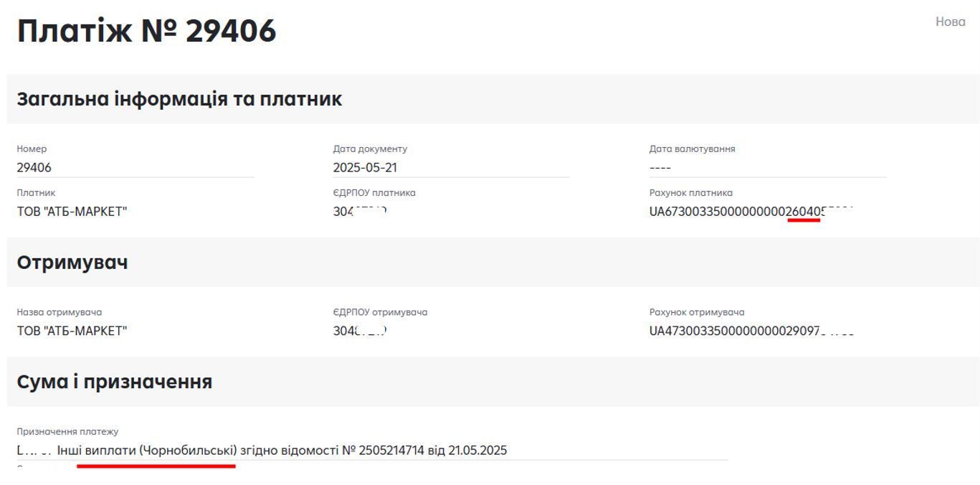

Звертаємо увагу, що при виборі опції «Згенерувати платежі», відомості та сформовані платежі – це єдиний компонент, в якому під конкретну відомість створені конкретні платежі. Якщо Ви редагуватимете відомість через опцію «Додаткові дії» / «Редагувати» , то дані зміни будуть застосовані та відображені й в платежах на фінансування суми відомості та комісії РКО.

Після перевірки відображеної інформації натисніть кнопку «Підписати». Після підписання - відомість та платежі будуть відправлені на обробку.

Звертаємо увагу !
Деталі автоматично створених платежів-покриття на фінансування суми відомості, суми комісії відображаються всередині відомості.

Мал.15. Сформовані платежі на фінансування відомості та на фінансування комісії.

Натиснувши на іконки  можна роздрукувати платіж , а натиснувши на іконку  можна побачити деталізовану інформацію по платежу.

Наявність автоматично створених платежів-покриття до відомостей відображається в розділі "Зарплатні відомості" з можливістю пошуку (фільтрації) за цим критерієм.

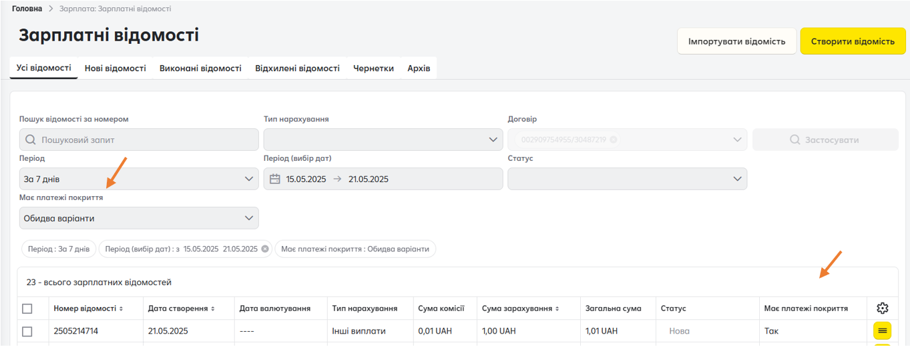

Мал.15

Функціонал: «Продовжити без платежів»

У випадку вибору опції «Продовжити без платежів» - формування платежів на фінансування відомості та на фінансування комісії здійснюється в ручному режимі , і в такому випадку платіжні доручення потрібно створити у меню РБО «Платежі».

Приклад створення відомості без автоматичної генерації платежу - покриття :

1-й Крок . Натискаємо на кнопку «Продовжити без платежів».
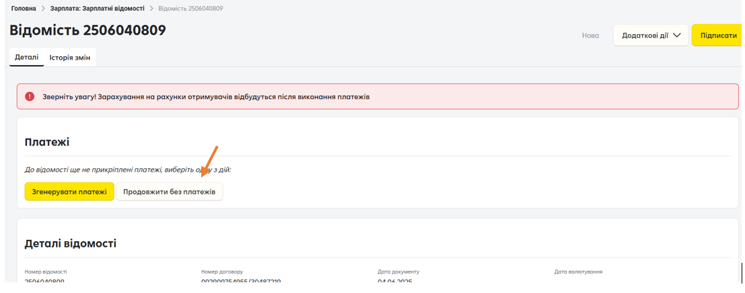

2-й Крок. Натискаємо кнопку «Підписати».
На цьому кроці також буде доступна опція «Згенерувати платежі» (для зручності, якщо на 1-му кроці помилились і маєте необхідність згенерувати платежі).

НЕ ТРЕБА її використовувати, якщо Ви створюєте відомість без платежів.
Треба лише натиснути на кнопку «Підписати».

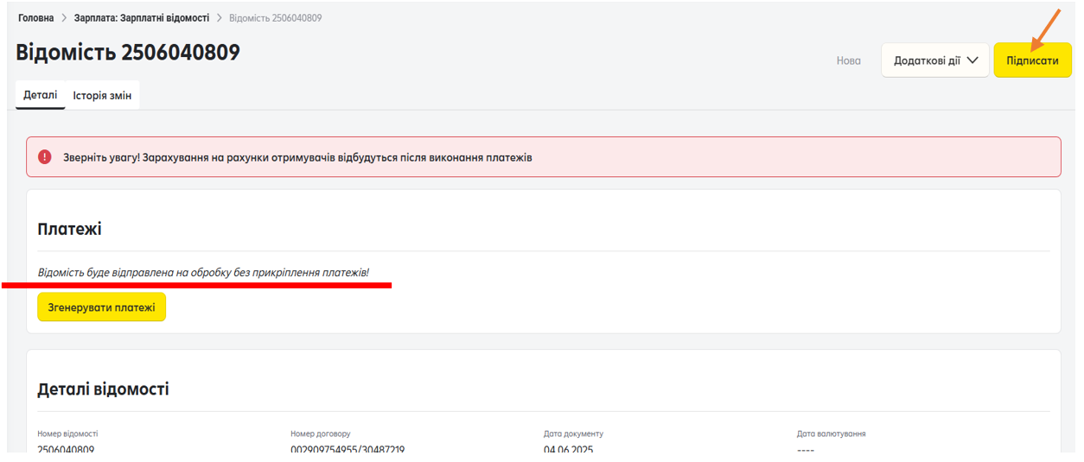

Також звертаємо Вашу увагу, що при самостійному створенні платежів у меню РБО «Платежі» слід використовувати виключно рахунок 2909 «Транзитний рахунок для зарахування коштів виплати зарплати», який зазначений у вкладці: «Зарплата»/«Договори». Цей рахунок відкрито для обслуговування Зарплатного проекту у РБО:
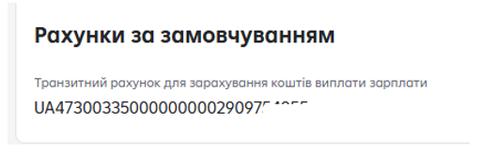

Створення нової відомості з РКО.

Процес створення аналогічний пункту 4.4. При цьому Розрахунок РКО відображається після переведення відомості в статус : «Нова». Для можливості оплати Відомості з РКО необхідно Суму зарахування по відомості та Суму комісії перерахувати на рахунок 2909 використовуючи меню «Платежі» . У випадку ,якщо на рахунку 2909 не буде достатньої суми коштів ,що включає суму зарахування по відомості та суму комісії, відомість оплачена не буде.

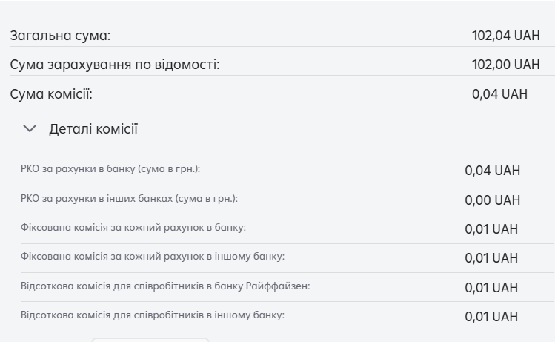

Мал. 16 Відображення розрахунку РКО

Створення нової відомості при фінансуванні з іншого банку.

Створення відомості при фінансуванні з іншого банку аналогічний процесу п.4.4. через функціонал: «Продовжити без платежів».
При цьому не потрібно окремо формувати платіжки на фінансування відомості в меню РБО «Платежі». Створена відомість стане в чергу на оплату та очікуватиме надходження коштів на рахунок 2909 з іншого банку.

Імпорт працівників у відомість в форматі dbf, xlsx, iBank2(txt).

У Системі «Райффайзен Бізнес Онлайн» користувач може додати одержувачів у відомість шляхом імпорту файлу.

Процес імпорту.
Для імпорту одержувачів в відомість необхідно на формі створення / редагування відомості натиснути на кнопку 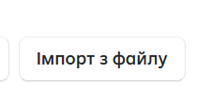 (див. Мал. 17).

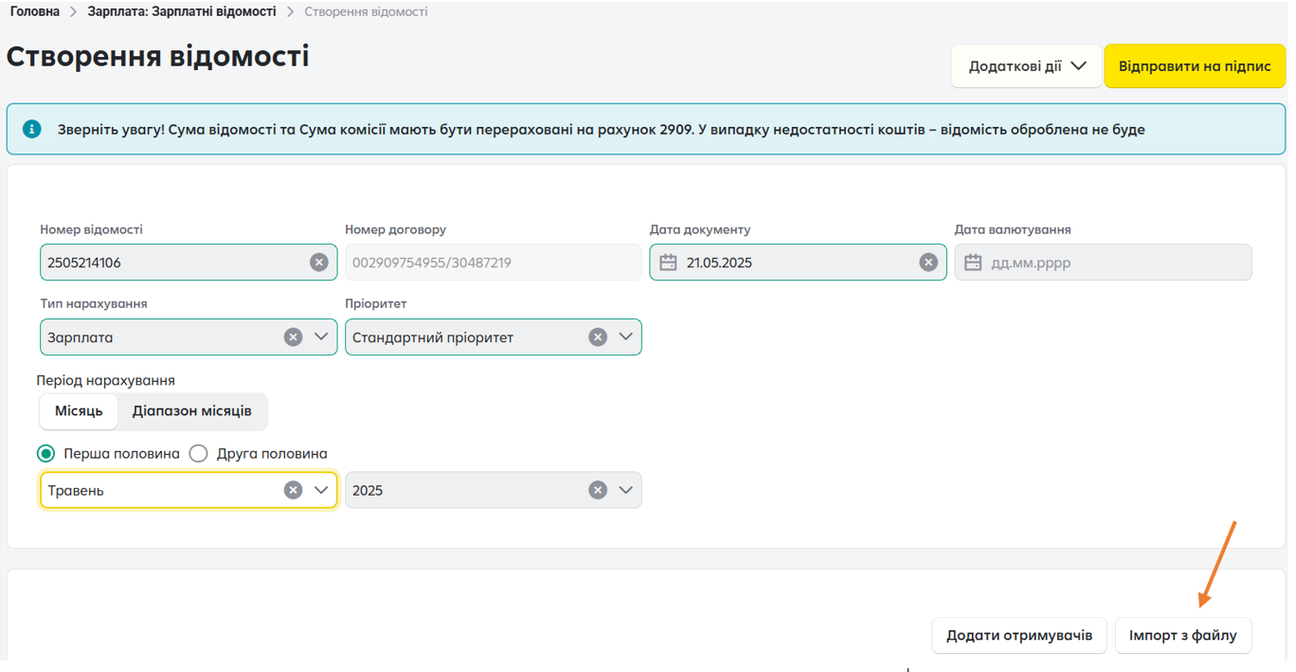
Мал. 17 Імпорт отримувачів у відомість

У формі (див. Мал. 18) натисніть на кнопку  та оберіть файл для імпорту.

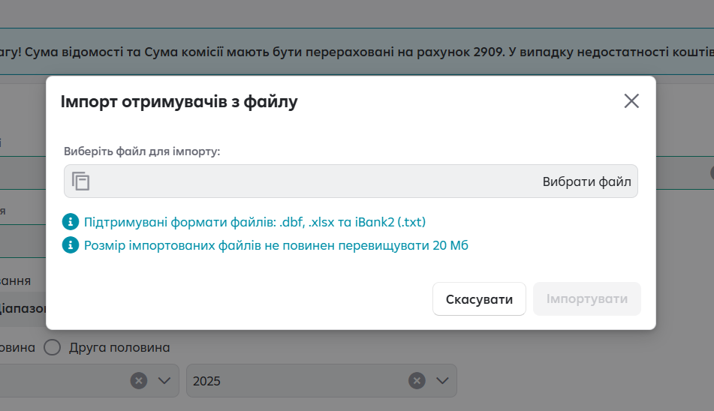
Мал. 18 Форма вибору файлу

Файл спочатку пройде перевірку на віруси, потім верифікацію даних в завантаженому файлі.
В результаті на формі з'явиться результат верифікації (див.Мал.19)

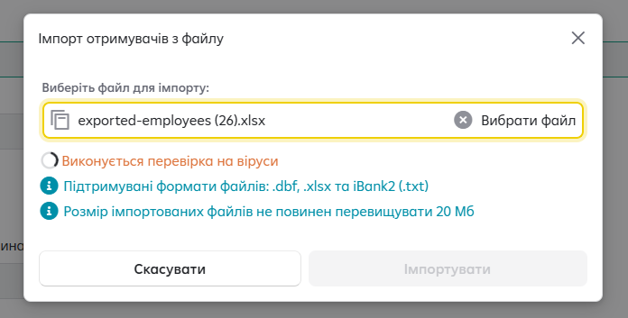

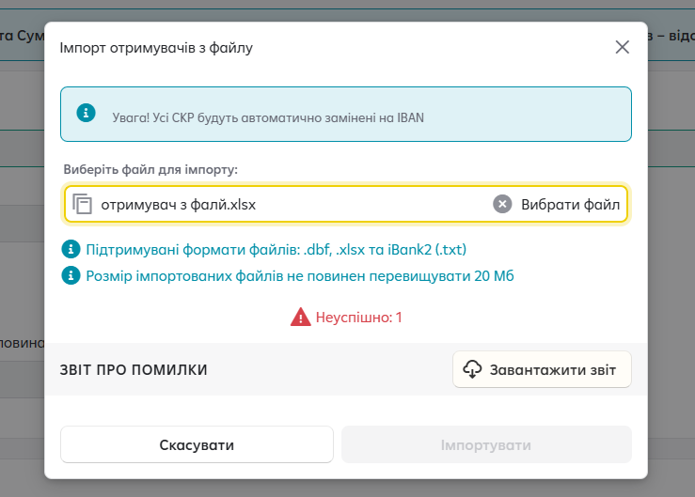

Мал. 19

Примітка. При наявності апострофу в назві файлу імпорт неможливий. Врахуйте в роботі їх відсутність в назві файлів.
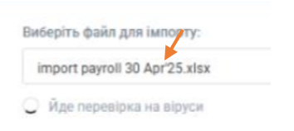

Під полем вибору файлу буде виведено кількість записів, що успішно пройшли верифікацію і кількість не успішних, які не будуть імпортовані в довідник.
Докладний звіт з помилками імпорту можна скачати, натиснувши на кнопку .
Приклади помилок:
Помилки для поля Номер рахунку
Номер рахунку не може бути пустим.
Невірний номер рахунку. Номер рахунку може складатися або з 10 або з 29 символів.
Даний номер рахунку відсутній в довіднику працівників. Додайте отримувача в довідник, щоб його можна було додавати в відомість.
Помилки для поля ІПН
ІПН не може бути пустим.
Невірний ІПН. ІПН може складатися з 10 символів.
Даний ІПН та номер рахунку не співпадають з даними в довіднику працівників.
Даний ІПН відсутній в довіднику працівників. Додайте отримувача в довідник, щоб його можна було додавати в відомість.
Даний отримувач відсутній в довіднику.
Помилки для поля Сума
Сума не може бути незаповнена.
Значення повинно не менше ніж 0,01 UAH
Значення повинно бути не більшим за 9999999999,99 UAH
Сума може містити тільки цифри, а також спеціальні символи такі як ".".
Значення після коми має містити не більше двох знаків.

Для виконання імпорту одержувачів у відомість натисніть 
В результаті у відомість будуть додані одержувачі, які пройшли перевірку і відомість автоматично буде збережена як чернетка.

Вимоги файлу для імпорту в форматі DBF.
Файли для імпорту в форматі DBF - електронна таблиця в форматі * .dbf (DBF версії: 3, 4, 5, 7) повинні відповідати наступним вимогам:
- Один файл містить список одержувачів, де дані про кожного одержувача повинні відповідати заданій структурі і починатися з нового рядка.
Примітка: в файлі може бути вказаний один і той самий одержувач кілька разів. Для цього має бути внесено кілька рядків з даним одержувачем.
- Відповідно до структури DBF в файлі обов'язково повинні бути вказані найменування полів.
- Необов'язкові поля можуть бути не заповнені.

Приклад файлу імпорту див. Мал.20 :

Мал. 20 Приклад файлу імпорту.

Вимоги до структури файлу в форматі DBF наведені нижче в таблиці.

№ | Назва поля | Тип | Обов’язковість | Довжина | Зміст поля
1 | ACCT_CARD | Character | Так | [29] | Номер спеціального карткового рахунку одержувача або IBAN одержувача.  Примітка: при імпорті всі спеціальні карткові рахунки будуть замінені на IBAN, який буде визначений з довідника працівників
2 | FIO | Character | Ні | [120] | ПІБ одержувача  При імпорті даний параметр ігнорується і в значення підставляється ПІБ працівника з довідника, яке визначається за номером рахунку та ІПН.
3 | ID_CODE | Сharacter | Так | 10 | ІПН одержувача
4 | SUMA | Numeric | Так | Число в якому не більше 10 знаків в цілій частині , і 2 знака в дробовій частині | Сума нарахування для працівника у гривні

Вимоги до файлу в форматі xlsx:
ACCT_CARD | FIO | ID_CODE | SUMA
UA113003350000000262011111111 | ВОЛОДИМИРОВ ВОЛОДИМИР ОЛЕКСАНДРОВИЧ | 4444444411 | 1.00

Приклад формату файлу :

Вимоги до файлу для імпорту в форматі iBank2 ( txt)

Приклад файлу:
Обов’язкові поля:
CARD_HOLDERS.0.CARD_NUM= | UA923003350000000262011111111
CARD_HOLDERS.0.CARD_HOLDER= | ЯЦЕНКО ВОЛОДИМИР ОЛЕКСАНДРОВИЧ якщо не зазначається, то валідація проходить по IBAN + ІПН з наявними даними в Довіднику працівників.
CARD_HOLDERS.0.CARD_HOLDER_INN= | 1111111111
CARD_HOLDERS.0.AMOUNT= | 1.00

Імпорт відомості в форматі iBanк2 (txt) на головному екрані вкладки «Зарплатні відомості».

Файл спочатку пройде перевірку на віруси, потім верифікацію даних в завантаженому файлі.
В результаті на формі з'явиться результат верифікації
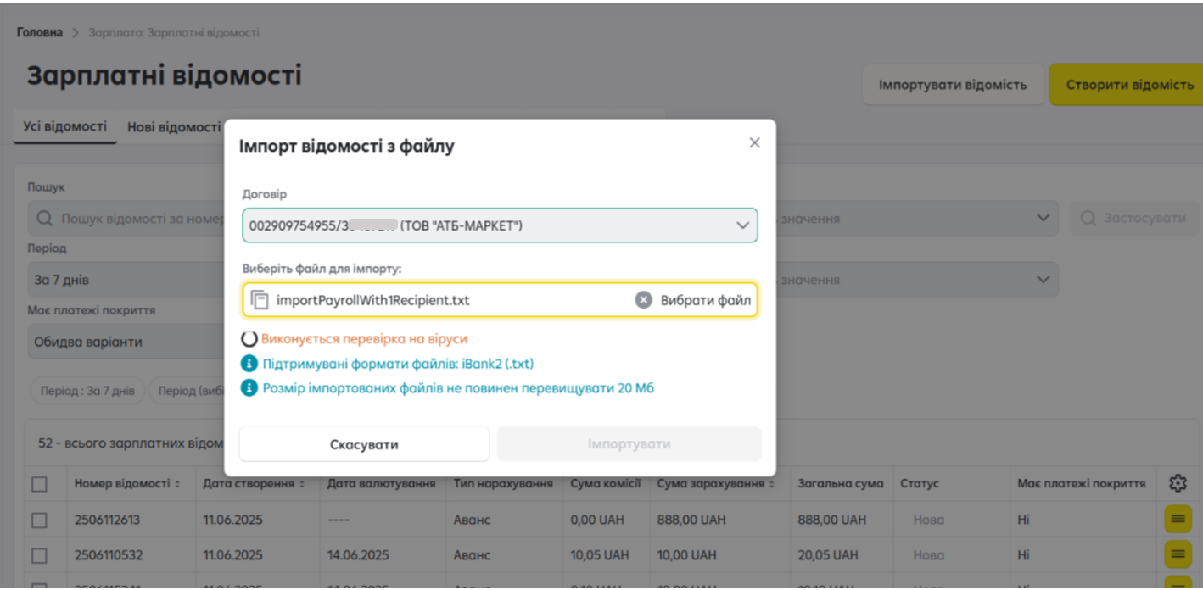

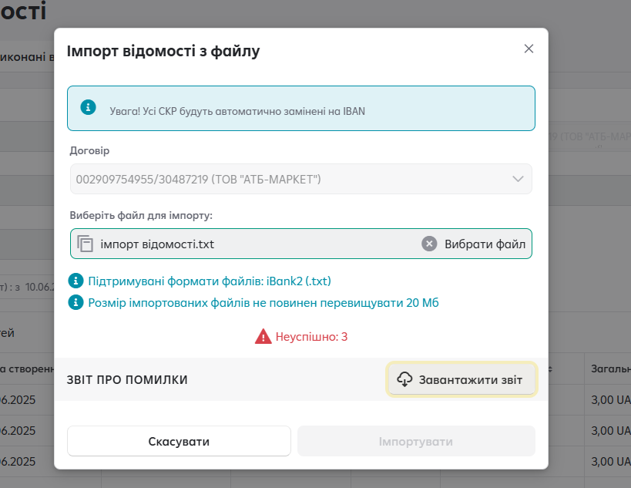

Приклад файлу:

Обов’язкові поля :
DATE_DOC= | 29.02.2024 - має бути не менше поточної дати
CARD_HOLDERS.0.CARD_NUM= | UA943808050000000262011111111
CARD_HOLDERS.0.CARD_HOLDER_INN= | 1111111111
CARD_HOLDERS.0.AMOUNT= | 1.00
Необов’язкові поля, але можливі:
VALUE_DATE= | якщо потрібно використати функціонал дати валютування , то значення не менше поточної дати і не більше + 30днів від поточної включно
NUM_DOC= | при зазначення не повинен повторюватися, якщо в Договорі вже такий номер документу існує .
CARD_HOLDERS.0.CARD_HOLDER= | ФОМИЧ ОЛЕНА АНАТОЛІЇВНА може бути зазначений, якщо не зазначається, то валідація проходить по IBAN + ІПН з наявними даними в Довіднику працівників.

Підписання відомості.

Функція підписання викликається наступними способами:

- У списку відомостей.
  - Для виконання дії натисніть  і у випадаючому списку виберіть дію «Підписати». 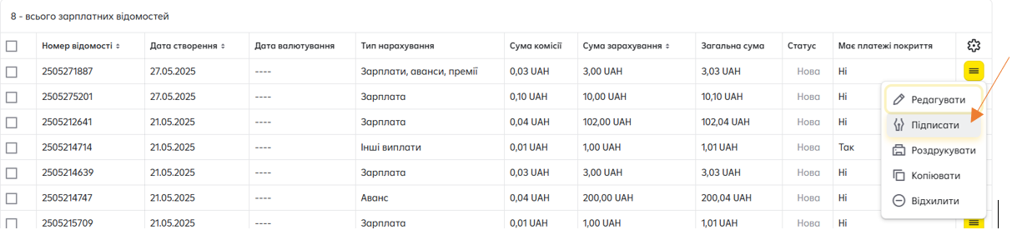

  - Для виконання дії через чек- бокс зліва оберіть необхідну відомість (або декілька відомостей) та оберіть дію «Підписати». 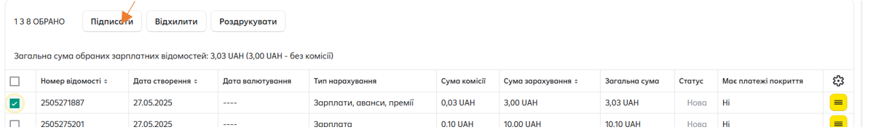

- На детальній сторінці відомості.
Для виконання дії натисніть на кнопку  .
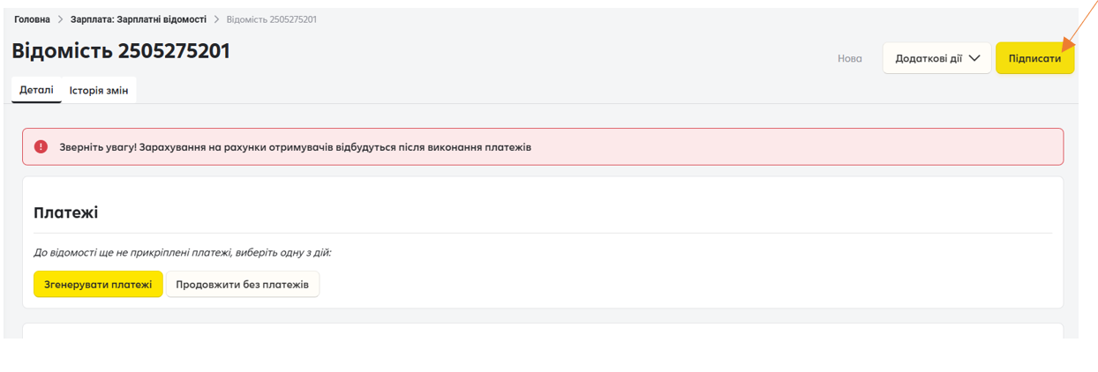

Редагування відомості

Функція редагування викликається наступними способами:
- У списку відомостей. Для виконання дії натисніть  і у випадаючому списку виберіть дію Редагувати.
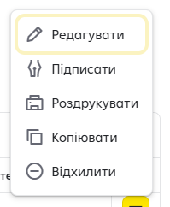

- На детальній сторінці відомості. Для виконання дії натисніть на кнопку 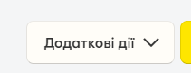 і у випадаючому списку оберіть 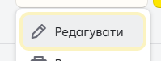.

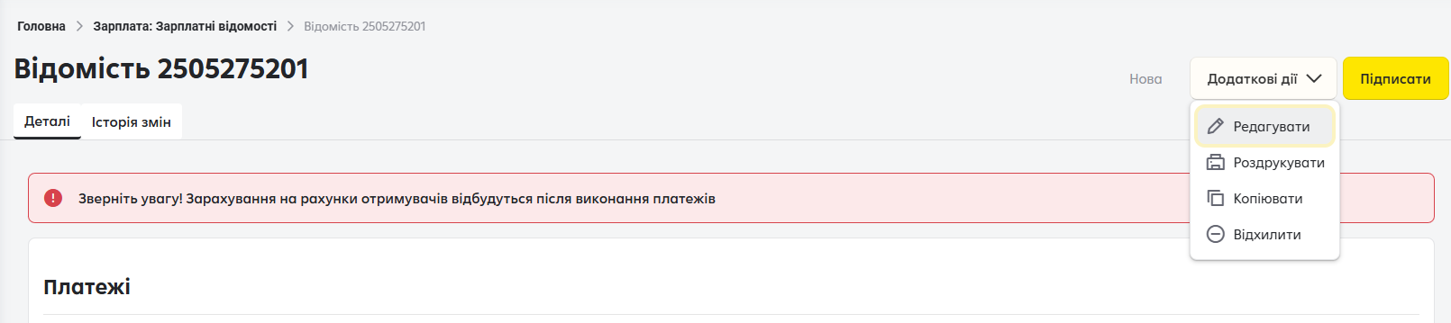

В результаті буде відкрита форма редагування відомості, в якій можна здійснити необхідні зміни.

  - Пошук отримувачів на детальній сторінці відомості.

Пошук та вибір отримувачів при додаванні на детальній сторінці відомості (в режимі редагування).

В режимі редагування відомості стає доступним вікно для додавання отримувачів до відомості. 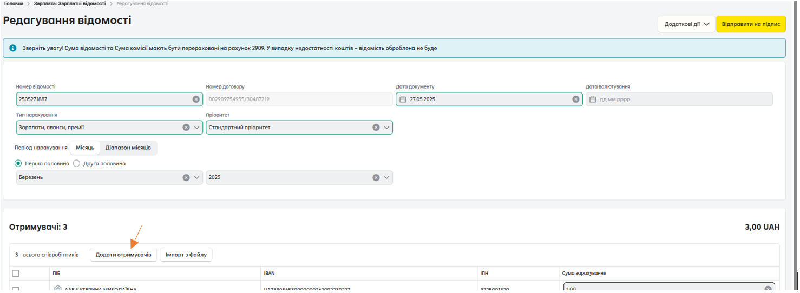

При натистканні стає доступним поле для пошуку співробітника, яке фільтрує за критерієм ПІБ, IBAN, ІПН.

Приклад.
Вікно відкрито на сторінці №1 списку отримувачів:
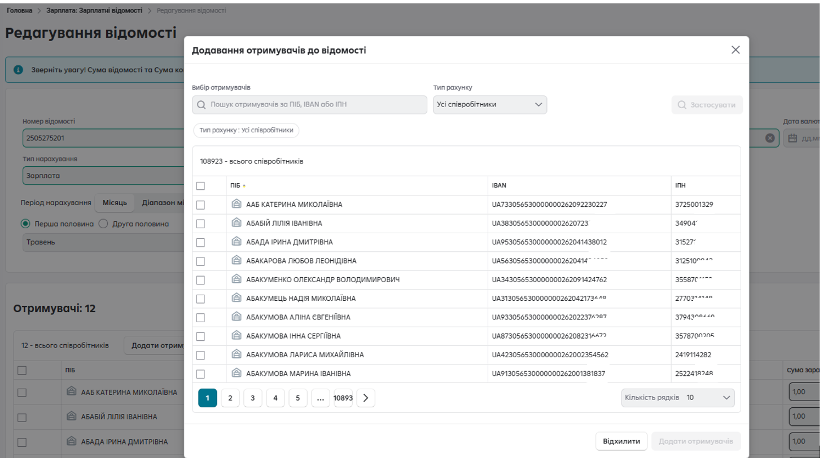
В поле пошуку вводимо ПІБ отримувача, який не присутній на сторінці №1. Та натискаємо на кнопку «Застосувати» .

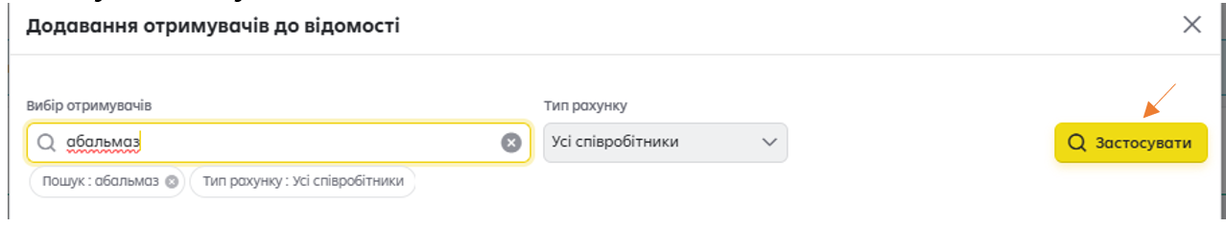

Список відфільтрується згідно заданого критерію пошуку:

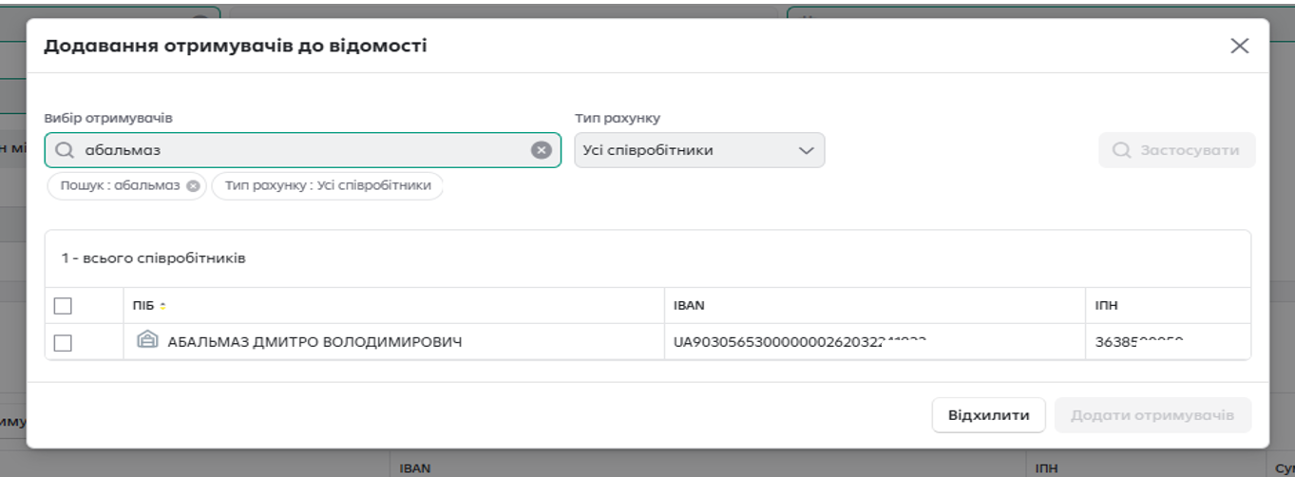

Обираємо потрібного отримувача (чек-бокс зліва від запису співробітника) :
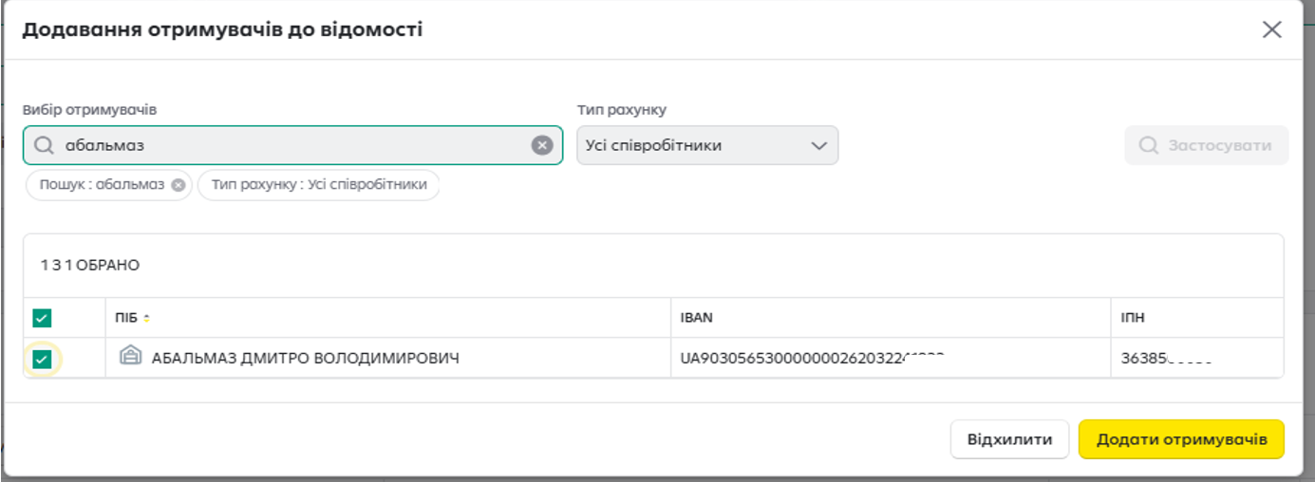

Чистимо поле пошуку, натискаємо на кнопку «Застосувати» і список повернеться на першу сторінку, де можна обрати ще двох співробітників для додавання у відомість:

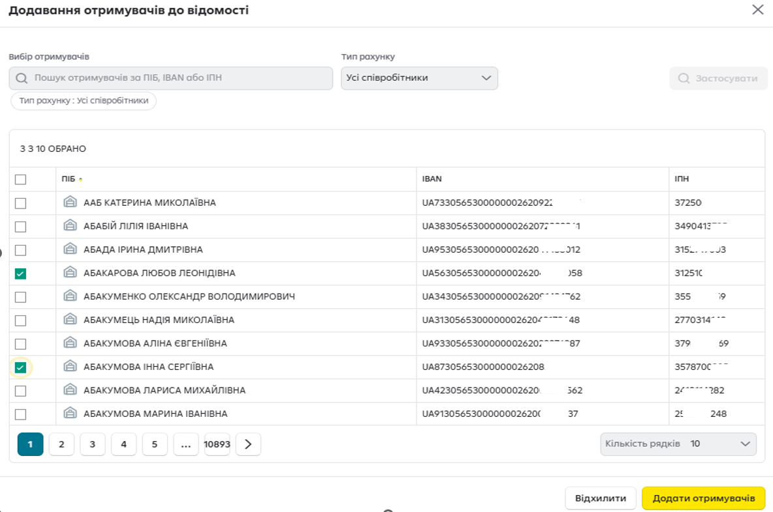
Натискаємо кнопку «Додати отримувачів». В результаті усі три обрані отримувачі будуть додані до відомості.

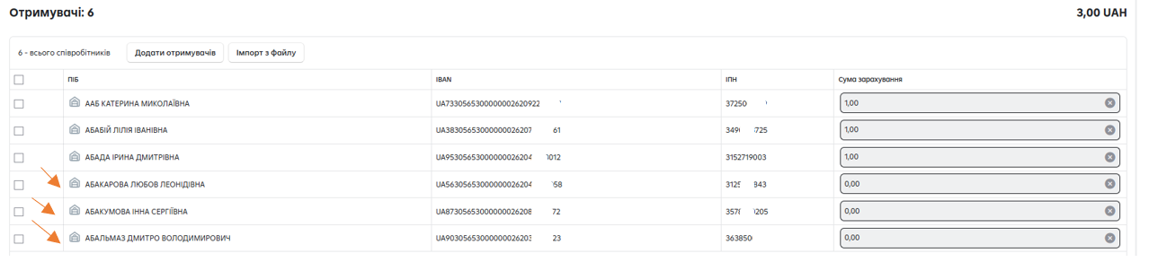

ВАЖЛИВО: при відборі співробітників у вікні «Додавання отримувачів до відомості» пошук працює по всіх сторінках, але чек-бокс «Вибрати усіх» розповсюджується лише на поточну сторінку довідника. Тобто, якщо потрібно обрати усіх співробітників по всіх сторінках, необхідно на кожній сторінці відмітити чекбокс «Вибрати усіх», і лише після цього натиснути кнопку «Додати отримувачів».

Приклад.
Вікно відкрито на 1-й сторінці списку отримувачів:

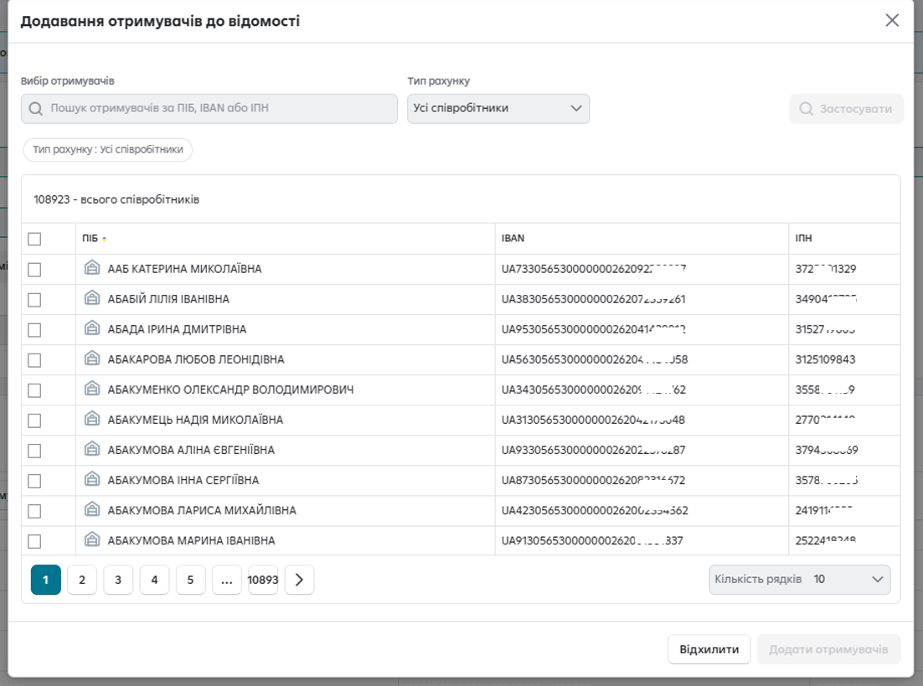

Обираємо чек-бокс «Вибрати усіх». Відмічаються усі відображені на сторінці № 1 співробітники: 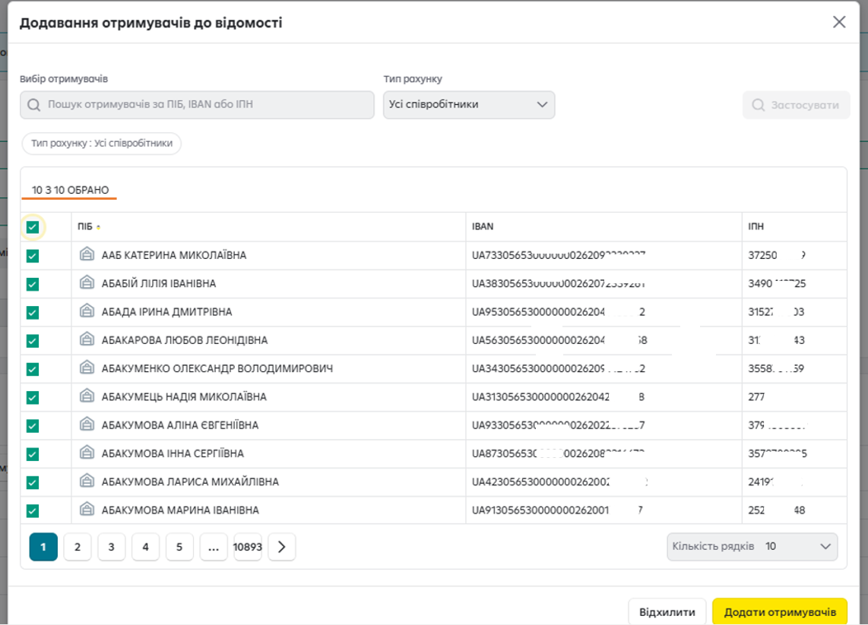

Переходимо на сторінку № 2, де відображаються інші отримувачі, які ще не обрані для додавання у відомість: 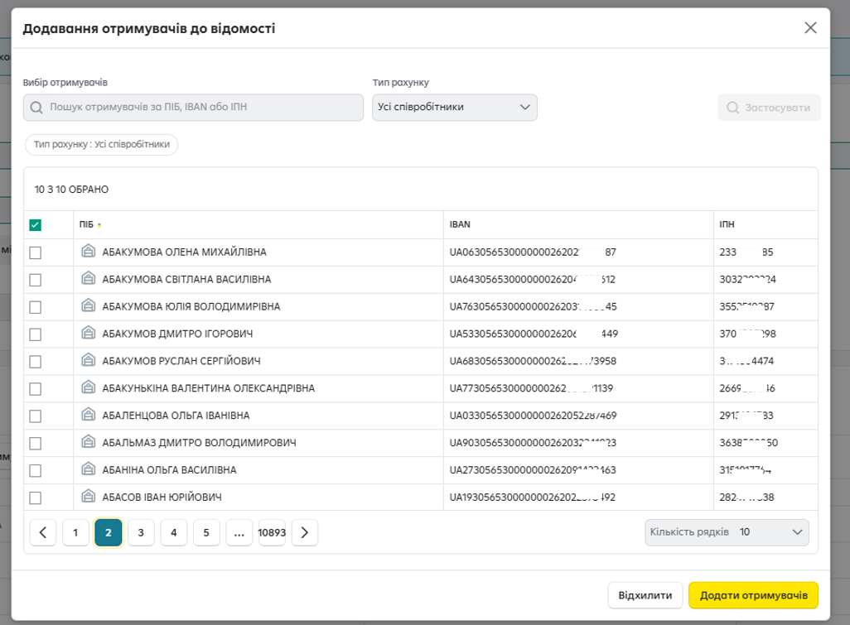

Натискаємо чекбокс «Вибрати усіх» , в результаті чого обираються усі відображені на сторінці №2 отримувачі :
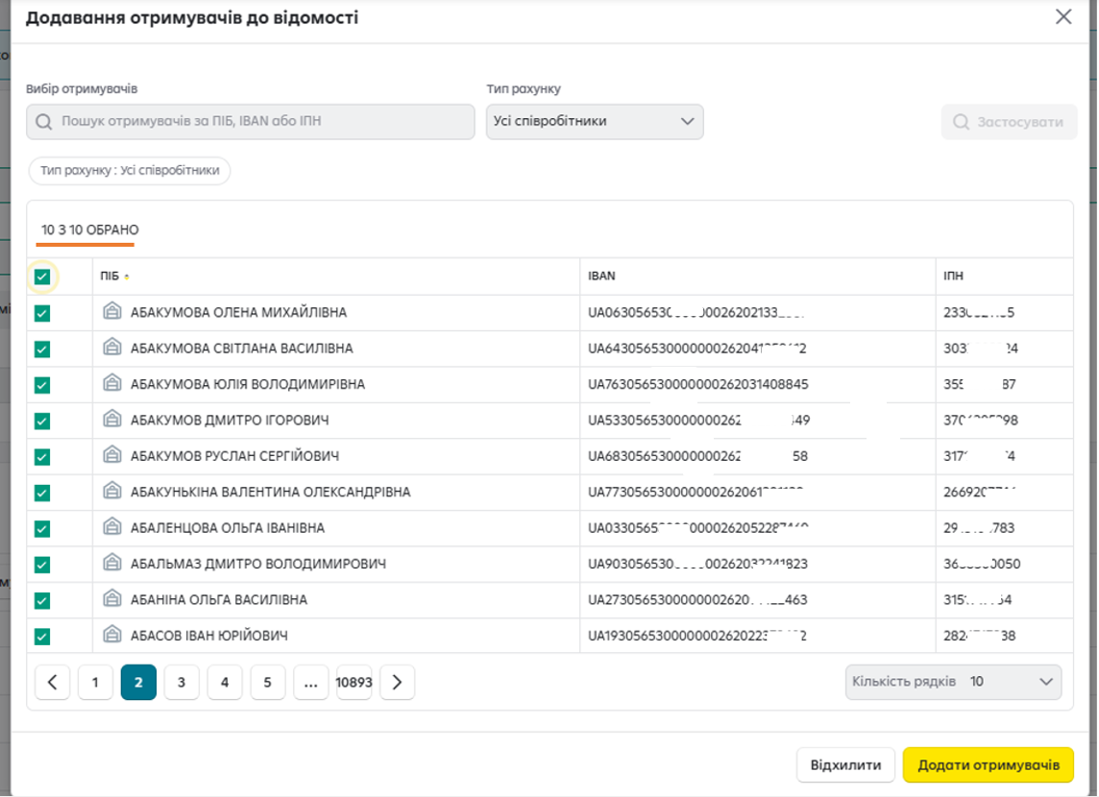

Натискаємо кнопку «Додати отримувачів». В результаті усі обрані отримувачі з обох сторінок додані до відомості:

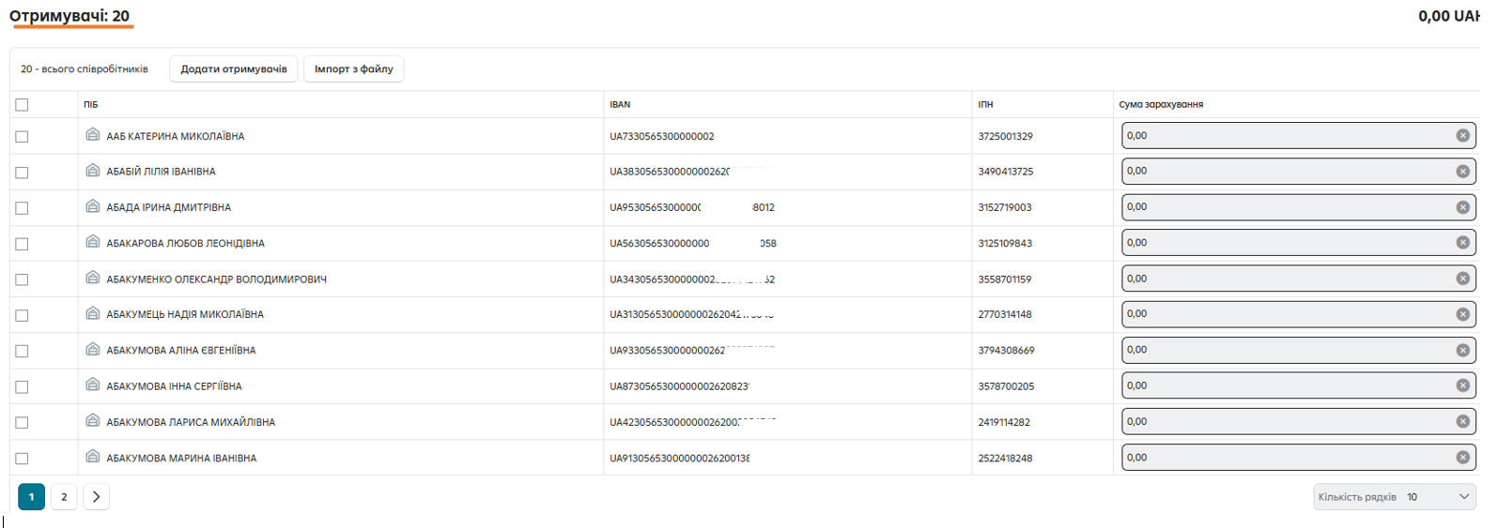

Пошук та вибір отримувачів на детальній сторінці відомості (без режиму редагування).

На сторінці деталей відомості поле пошуку отримувачів відсутнє. Для того, щоб знайти співробітника за ПІБ, IBAN, ІПН, необхідно скористатися засобами Інтернет-браузера для пошуку на сторінці (можна визвати через комбінацію клавіш Ctrl+F).
На сторінці з`явиться поле для введення критерія пошуку. Достатньо ввести критерій пошуку (наприклад ІПН) та натиснути клавішу Enter на клавіатурі. Усі знайдені варіанти будуть присутні на сторінці:
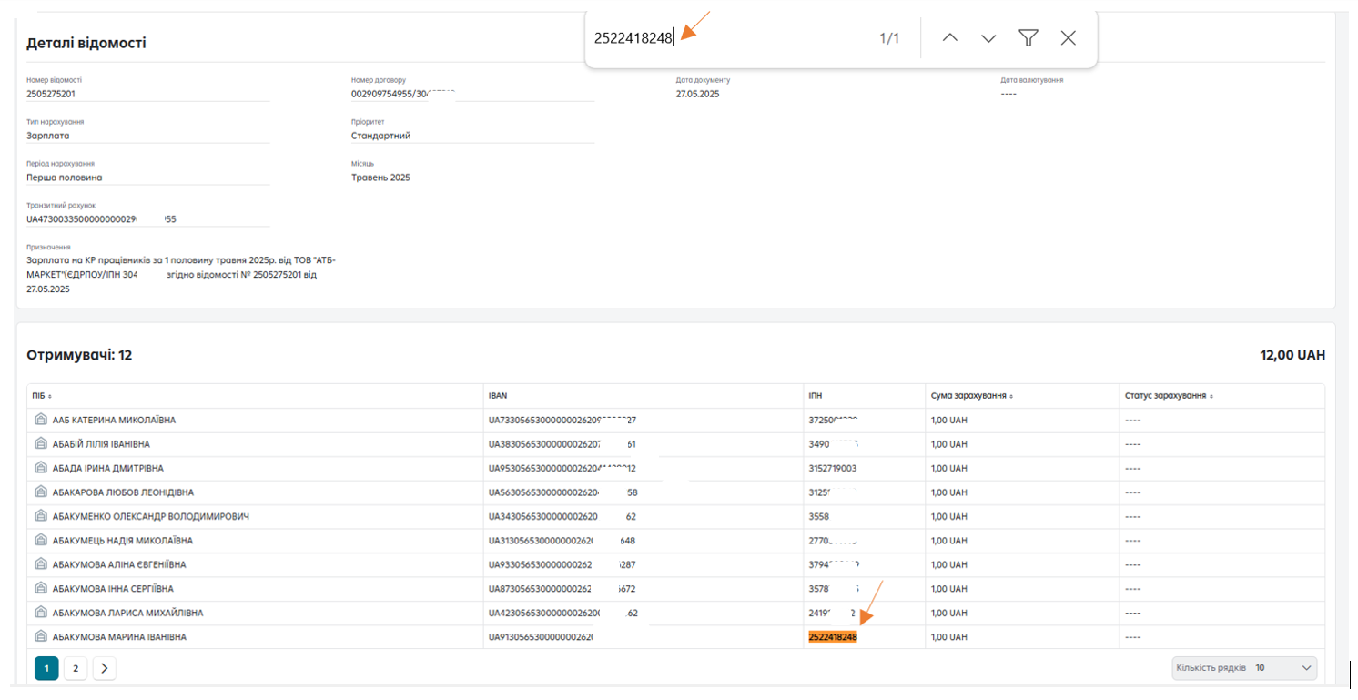

Зверніть увагу: пошук отримувача за допомогою функції пошуку у браузері розповсюджується лише на отримувачів, які відображені на поточній сторінці. Щоб виконати пошук серед отримувачів на іншій сторінці потрібно перейти на цю сторінку та повторити процедуру.
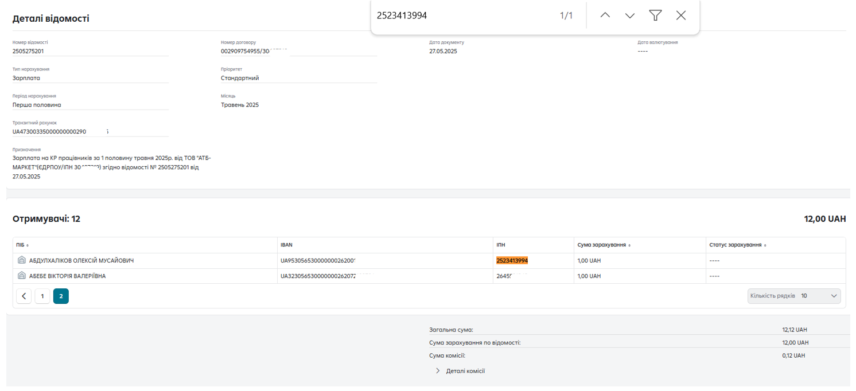

Відхилення відомості .

Функція Відхилення викликається наступними способами:

- У списку відомостей.
1.1. Для виконання дії натисніть і у випадаючому списку оберіть дію «Відхилити».

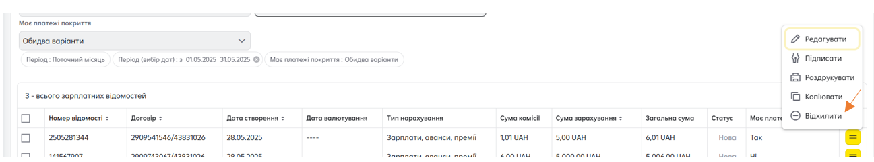

  - Для виконання дії через чек- бокс зліва оберіть необхідну відомість (або декілька відомостей) та оберіть дію «Відхилити».

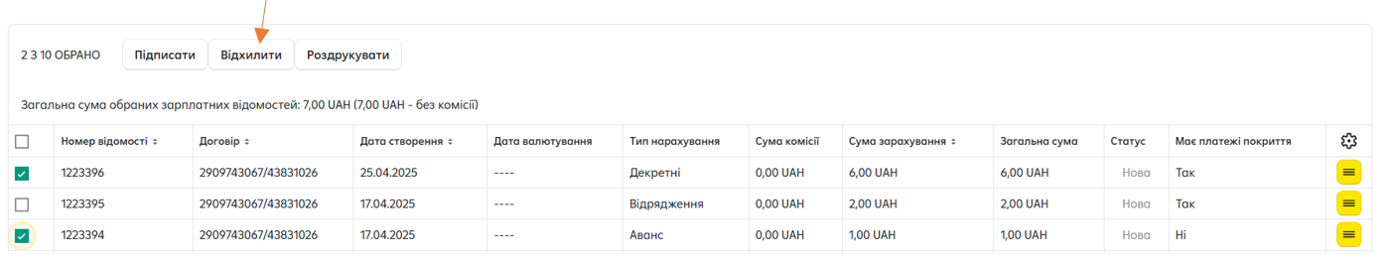

- На детальній сторінці відомості.
Для виконання дії натисніть на кнопку і у випадаючому списку оберіть дію «Відхилити» .

Вилучення відомості в закладці "Чернетки".

Функція вилучення відомості в статусі « Чернетка» викликається наступними способами:

- У списку відомостей.
  - Для виконання дії натисніть і у випадаючому списку оберіть дію «Видалити».

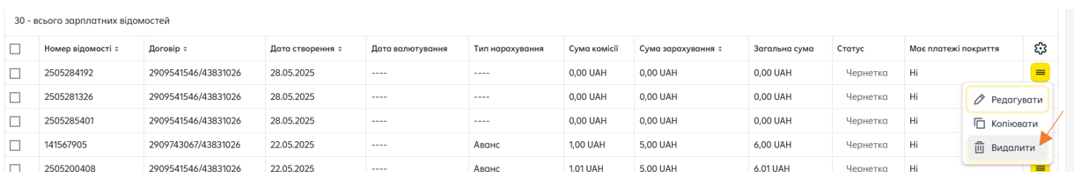

  - Для виконання дії через чек- бокс зліва оберіть необхідну відомість (або декілька відомостей) та оберіть дію «Відалити».

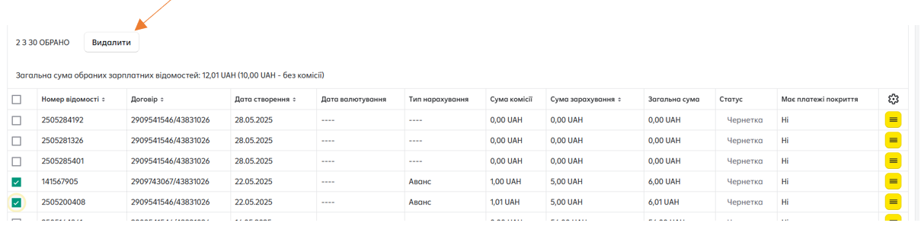

- На детальній сторінці відомості.
Для виконання дії натисніть на кнопку і у випадаючому списку оберіть дію «Видалити» .

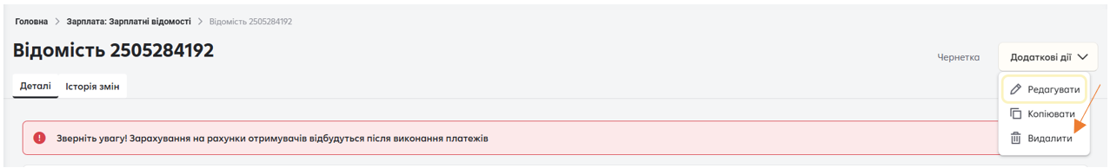

Копіювання відомості .

Копіювання відомості відбувається наступними способами :

- У списку відомостей.
Для виконання дії натисніть і у випадаючому списку оберіть дію «Копіювати».

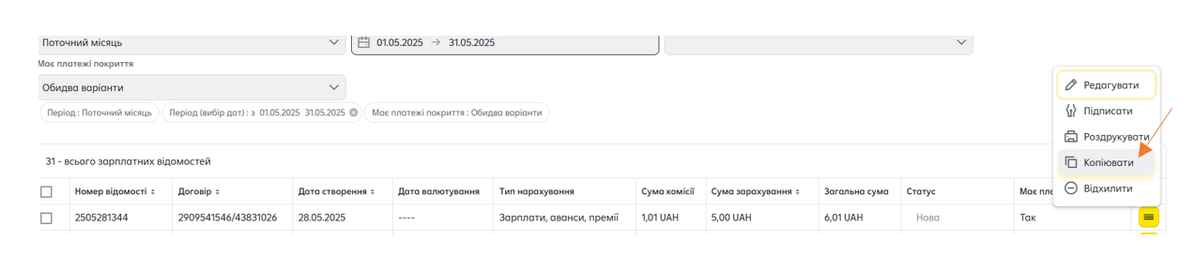

- На детальній сторінці відомості.
Для виконання дії натисніть на кнопку і у випадаючому списку оберіть дію «Копіювати» .

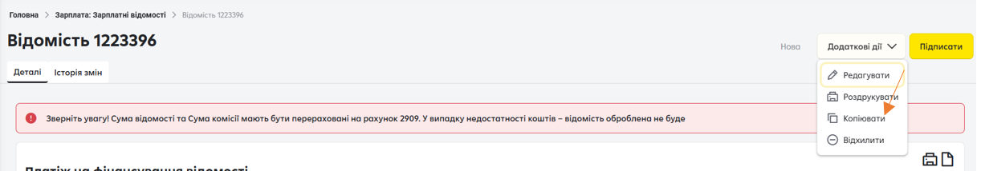

Друк відомості .

Друк відомості відбувається наступними способами :

- У списку відомостей.
  - Для виконання дії натисніть і у випадаючому списку оберіть дію «Роздрукувати».

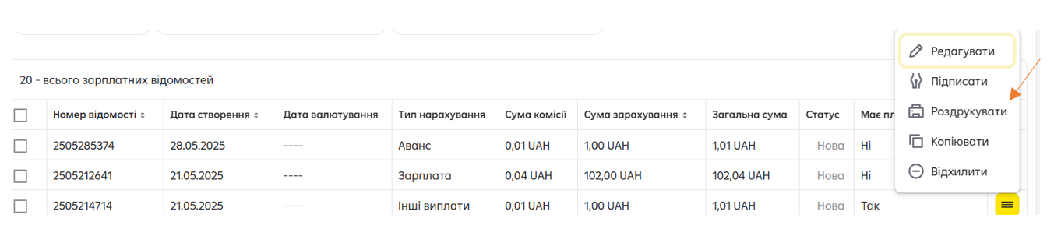

  - Для виконання дії через чек- бокс зліва оберіть необхідну відомість (або декілька відомостей) та оберіть дію «Роздрукувати».

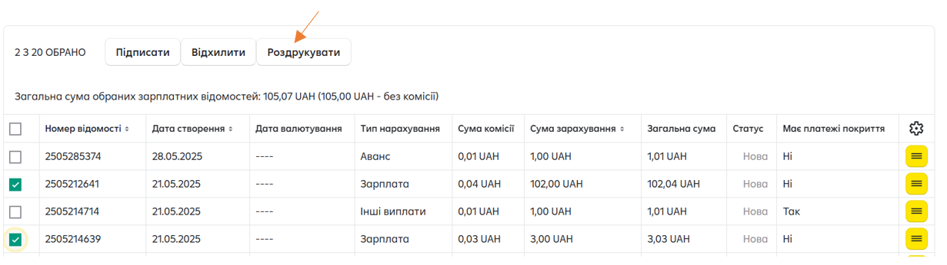

Важливо!

Масовий друк відомостей передбачає одночасний друк кількох відомостей, в яких максимальна кількість отримувачів коштів не перевищує 10 000 осіб.
При перевищенні цієї кількості отримувачів система видасть помилку:

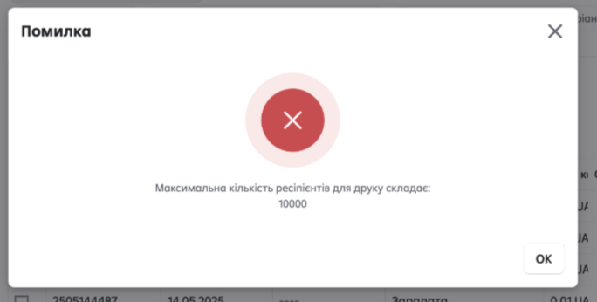

В такому випадку розподіляйте кількість відомостей до друку на декілька прийомів.
Якщо маєте необхідність роздрукувати одну відомість з кількістю отримувачів більш ніж 10 000 осіб, використовуйте спосіб друку згідно п.1.1. та п.2. розділу.

Масовий друк передбачає друк відомостей лише українською мовою.
При виборі штампу банку до відображення при друці - штамп банку буде присутній в роздрукованій формі відомості, яка перебуває в статусі "Виконана" і "Виконана частково".
При виборі візуалізації ЕЦП користувачів - інформація буде присутня в тих відомостях, які були підписані користувачами.

- На детальній сторінці відомості.
Для виконання дії натисніть на кнопку і у випадаючому списку оберіть дію «Роздрукувати» .
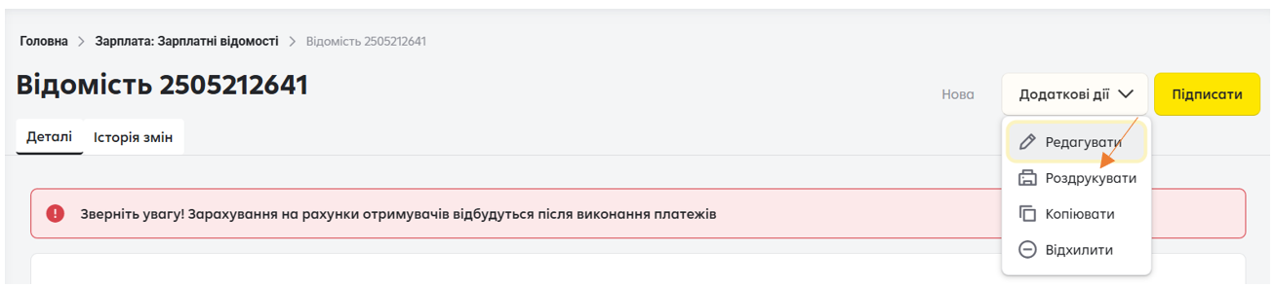

Листи до Зарплатного проекту

Для створення та роботи із листами на приєднання, звільнення працівників, встановлення/ скасування статусу сумісника, продовження терміну дії карток, відхилення відомості та повернення помилково/надлишково перерахованих коштів до Зарплатного проекту перейдіть в головному меню в пункт «Листи» (див. Мал. 21).

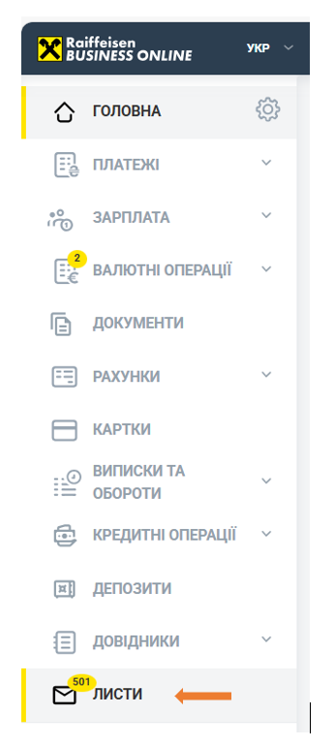
Мал. 21. Меню «Листи»

Для створення листів по тематиці Зарплатного проекту в розділі «Листи», натисніть на кнопку «Написати лист». (див. Мал 22).

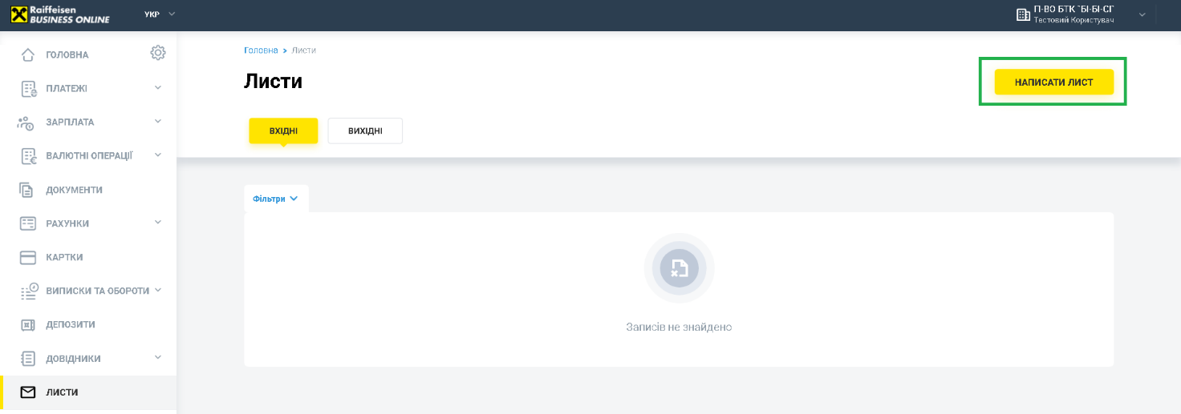
Мал. 22 Розділ Листи

У формі необхідно обрати бажану тематику :

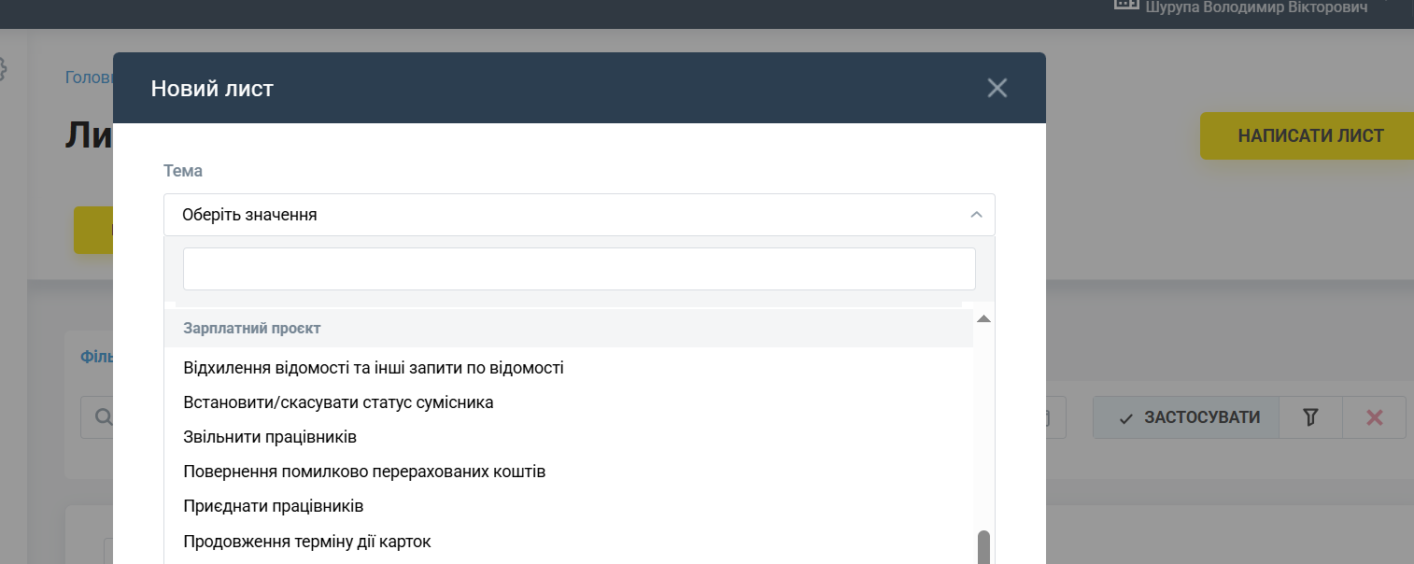

Мал.23

Після створення листа натиснути кнопку «Підписати».

  - Лист щодо відхилення відомості та інші запити по відомості.

Для створення листа щодо відхилення відомості натисніть на кнопку «Написати лист». (див. Мал 22). Оберіть тематику «Відхилення відомості та інші запити по відомості» (Мал. 23) та заповніть форму (Мал. 24).
Після створення листа натиснути кнопку «Підписати».

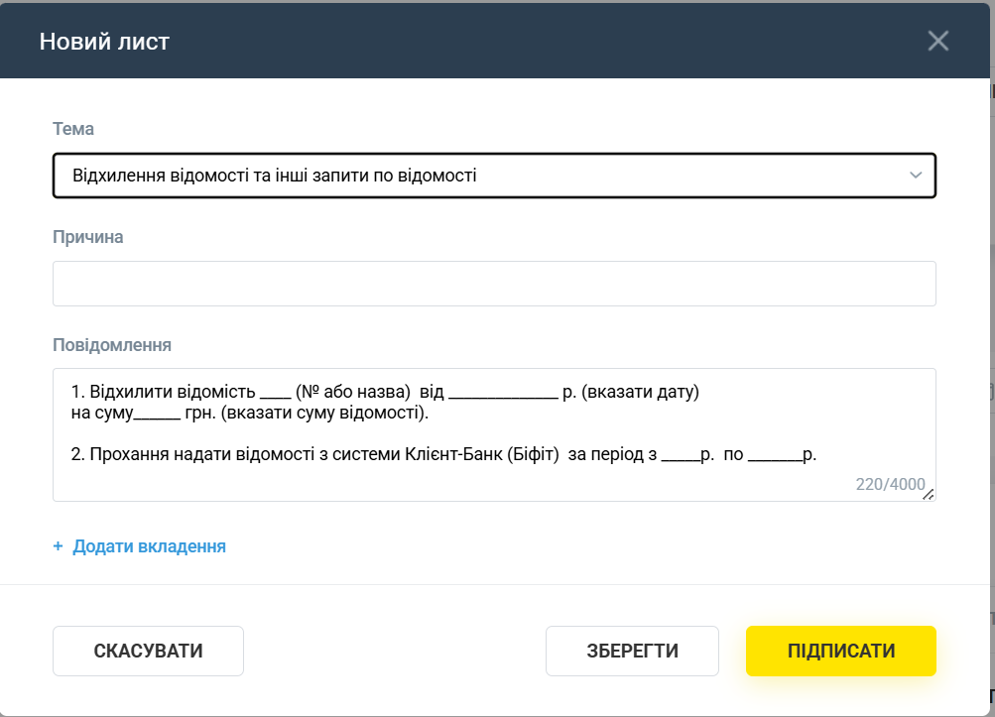
Мал.24.

  - Лист щодо встановлення\скасування статусу сумісника.

Для створення листа щодо встановлення\деактивації статусу сумісника по співробітнику натисніть на кнопку «Написати лист». (див. Мал 22). Оберіть тематику (Мал. 23) «Встановити\скасувати статус сумісника» та заповніть форму (Мал. 25)
Після створення листа натиснути кнопку «Підписати».

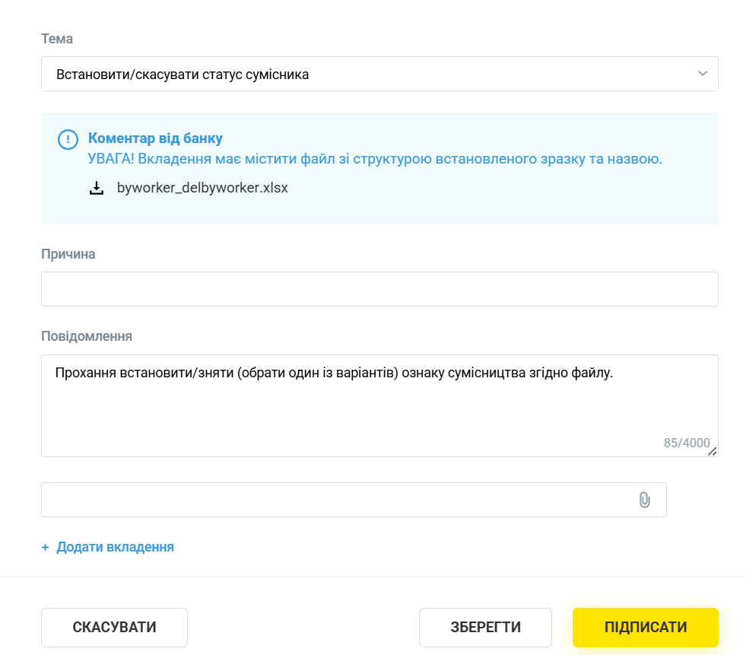

Мал.25.

Лист щодо звільнення працівника із Зарплатного проекту.

Для створення листа на звільнення співробітника із Зарплатного проекту натисніть на кнопку «Написати лист». (див. Мал 22). Оберіть тематику (Мал. 23) «Звільнити працівників» та заповніть форму (Мал. 26)

Після створення листа натиснути кнопку «Підписати».

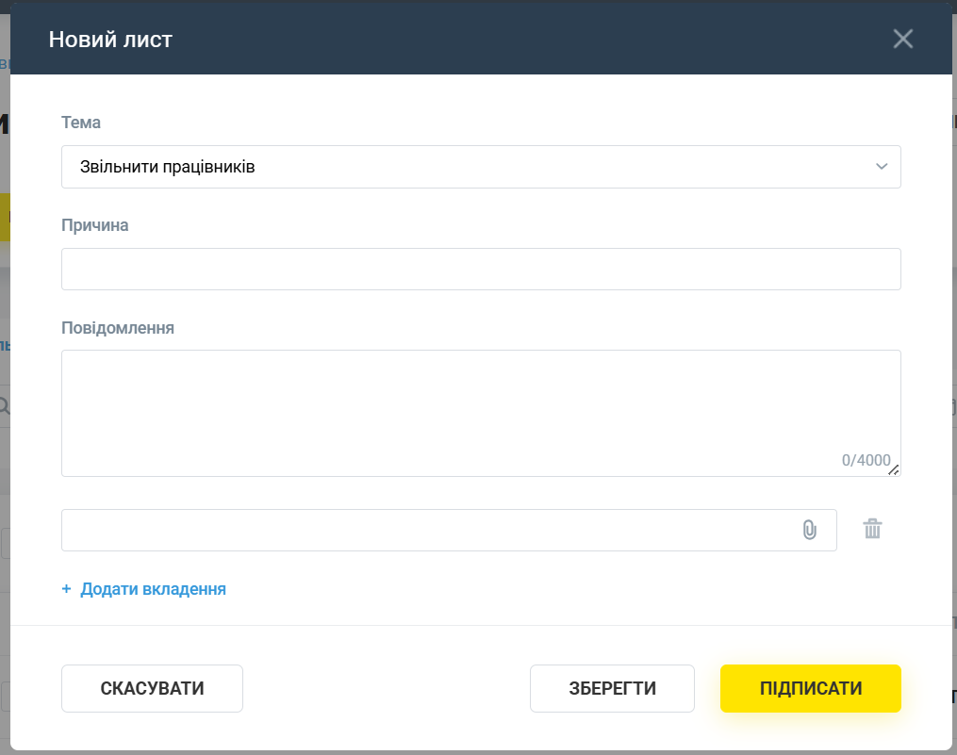

Мал.26

  - Лист щодо повернення помилково перерахованих коштів.

Для створення листа на повернення помилково перерахованих коштів натисніть на кнопку «Написати лист». (див. Мал 22). Оберіть тематику (Мал. 23) «Повернення помилково перерахованих коштів» та заповніть форму (Мал. 27).

Після створення листа натиснути кнопку «Підписати».

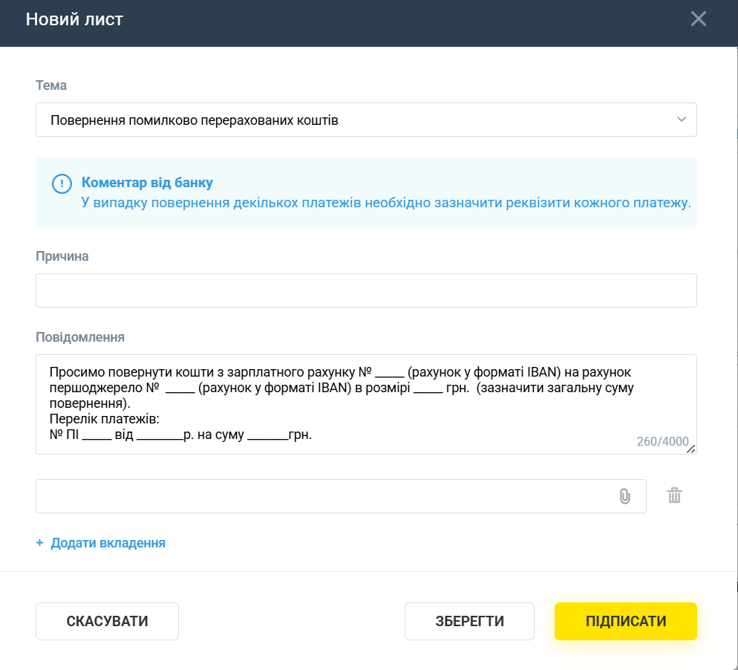
Мал.27

  - Лист щодо приєднання працівників до Зарплатного проекту.

Для створення листа на приєднання працівників до Зарплатного проекту натисніть на кнопку «Написати лист». (див. Мал 22). Оберіть тематику (Мал. 23) «Приєднати працівників» та заповніть форму (Мал. 28).

Після створення листа натиснути кнопку «Підписати».

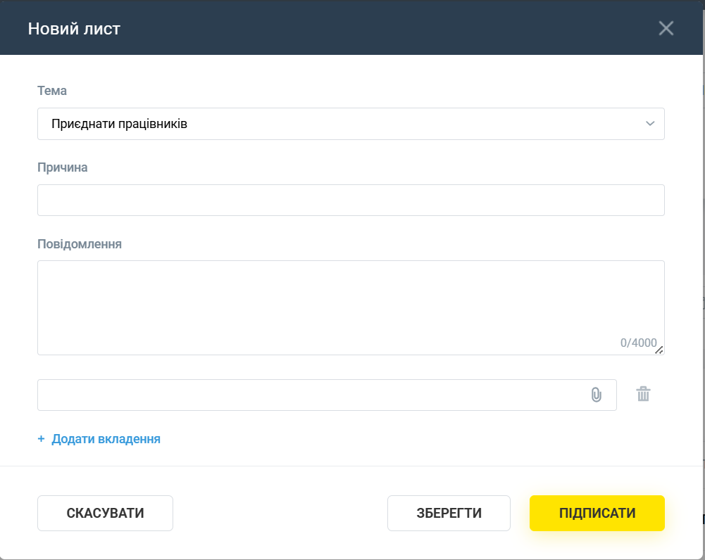

Мал. 28.

  - Лист щодо продовження терміну дії зарплатних карток.

Для створення листа на продовження терміну дії зарплатних карток натисніть на кнопку «Написати лист». (див. Мал 22). Оберіть тематику (Мал. 23) «Продовження терміну дії карток» та заповніть форму (Мал. 29).

Після створення листа натиснути кнопку «Підписати».

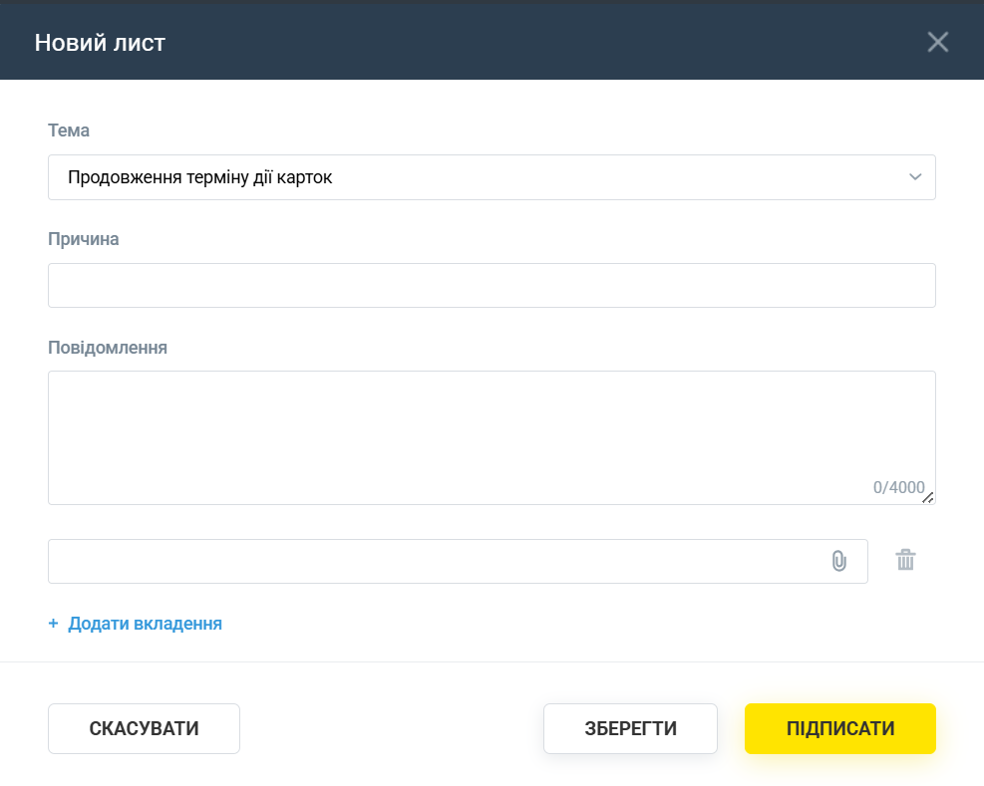
Мал.29

  - Лист щодо отримання послуги Розрахунковий лист (табуляграма).

Послуга доступна лише для тих клієнтів, яким підключена дана опція.

Для створення листа на передачу в банк інформації для завантаження в Розрахункові листи (табуляграми) натисніть на кнопку «Написати лист». (див. Мал 22). Оберіть тематику (Мал. 23) «Розрахунковий лист» та заповніть форму (Мал. 30).
Увага! До листа ОБОВ`ЯЗКОВО має бути доданий файл з розширенням .dat

Після створення листа натиснути кнопку «Підписати».

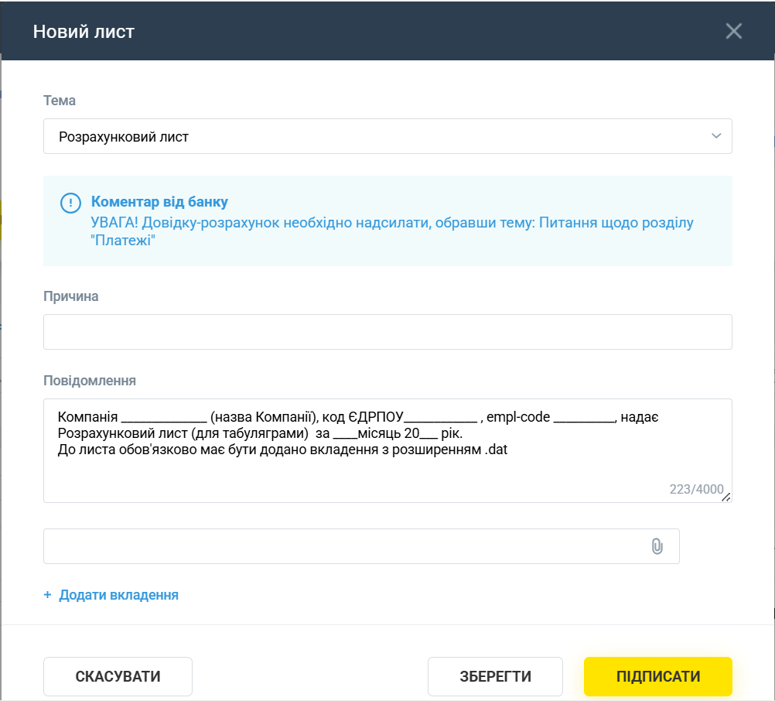

Мал.30

Успішної Вам роботи.
З Райф зручніше!

0 800 505 770 (по Україні) | +38 (044) 495 41 40 (у Києві та з-за кордону)
clientbank.support@raiffeisen.ua

